T.C
KÜÇÜKÇEKMECE KAYMAKAMLIĞI
REMZİ YURTSEVER İLKOKULU MÜDÜRLÜĞÜ
2024-2028 STRATEJİK PLANI



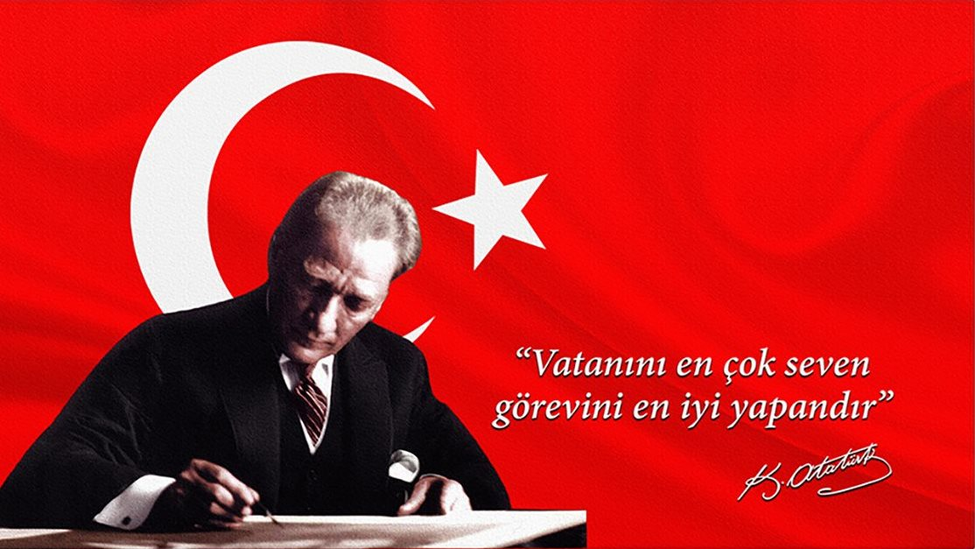

Okul/Kurum Bilgileri

İli: İstanbul |  |  |  | İlçesi:Küçükçekmece
Adres: | Cennet Mah. İmaret Cad. No:4 |  |  | Coğrafi Konum (link): |  | https://goo.gl/maps/aQjVKBpq5Ww
Telefon Numarası: | 212 601 00 45 |  |  | Faks Numarası: |  | 212 601 00 47
e- Posta Adresi: | 740796@meb.k12.gov.tr |  |  | Web sayfası adresi: |  | http://remziyurtseverilkokulu.meb.k12.tr
Kurum Kodu: | 740796 |  |  | Öğretim Şekli: |  | Tam Gün
Okulun Hizmete Giriş Tarihi : 1923 |  |  |  | Toplam Çalışan Sayısı |  | 42
Öğrenci Sayısı: | Kız | 381 |  | Öğretmen Sayısı | Kadın | 19
Öğrenci Sayısı: | Erkek | 395 |  | Öğretmen Sayısı | Erkek | 5
Öğrenci Sayısı: | Toplam | 776 |  | Öğretmen Sayısı | Toplam | 24
Derslik Başına Düşen Öğrenci Sayısı |  |  | 27,7 | Şube Başına Düşen Öğrenci Sayısı |  |  | 25,8
Öğretmen Başına Düşen Öğrenci Sayısı |  |  | 23,5 | Şube Başına 30’dan Fazla Öğrencisi Olan Şube Sayısı |  |  | 9
Öğrenci Başına Düşen Toplam Gider Miktarı |  |  | 1324201,37 | Öğretmenlerin Kurumdaki Ortalama Görev Süresi |  |  | 10

Sunuş
Günümüz dünyasında her şey baş döndüren bir hızla değişiyor. Şüphesiz ki eğitim anlayışlarında da büyük değişiklikler yaşanıyor. Çocuklarımızın geleceğini ve bizlerin yarınlarını aydınlatmanın yolu eğitimden geçiyor. Büyük Atatürk’ün hedef gösterdiği çağdaş uygarlıklar seviyesine çıkmak, yine O’nun Cumhuriyeti emanet ettiği gençleri teknolojinin bütün nimetlerinden yararlandırarak, kendilerini en iyi hissettikleri alanda gelişmelerine olanak sağlayarak gerçekleştiriliyor.
En büyük organizasyondan en küçüğüne kadar bütün kurumlar planlama süreci ile iç içedir. Kurumlar devamlılıklarını sürdürmek, kendilerini var olduğu durumdan daha iyi yerlere taşıyacak fırsatları yakalamak, muhtemel tehditlerden korunmak için geleceğini planlamak zorundadır. Ancak, planın bir araç olduğu, hedeflerin gerçekleştirilmesinde çalışanların ve uygulayıcıların üstün gayret ve kararlılıklarının önemli olduğu asla unutulmamalıdır.
Her geçen gün ihtiyaçları yenilenen dinamik eğitim sektörünün; geçmişini değerlendirmek, bugünü geliştirmek ve geleceğini stratejik olarak planlamak amacıyla 2024 Eğitim Vizyonu ışığında hazırladığımız 2024-2028 Okulumuzu Stratejik Planına katkı sağlayan ekibimize ve paydaşlarımıza teşekkür ederim.

YUSUF GÖR
Okul Müdürü

İÇİNDEKİLER
SUNUŞ 5
İÇİNDEKİLER 6
I.GİRİŞ VE STRATEJİK PLANIN HAZIRLIK SÜRECİ
STRATEJİ GELİŞTİRME KURULU VE STRATEJİK PLAN EKİBİ 9
PLANLAMA SÜRECİ 9

II.DURUM ANALİZİ
KURUMSAL TARİHÇE 10
UYGULANMAKTA OLAN PLANIN DEĞERLENDİRİLMESİ 11
MEVZUAT ANALİZİ 12
ÜST POLİTİKA BELGELERİNİN ANALİZİ 12
FALİYET ALANLARI İLE ÜRÜN VE HİZMETLERİN BELİRLENMESİ 14
PAYDAŞ ANALİZİ 16
KURULUŞ İÇİ ANALİZ 23
TEŞKİLAT YAPISI 23
İNSAN KAYNAKLARI 25
TEKNOLOJİK DÜZEY 34
MALİ KAYNAKLAR 35
İSTATİSTİKİ VERİLER 37
DIŞ ÇEVRE ANALİZİ-PESTLE 41
GÜÇLÜ VE ZAYIF YÖNLER İLE FIRSATLAR VE TEHDİTLER 42
TESPİT VE İHTİYAÇLARIN BELİRLENMESİ 48

III.GELECEĞE BAKIŞ
MİSYON 49
VİZYON 49
TEMEL DEĞERLER 49
IV.AMAÇ HEDEF VE STRATEJİLERİN BELİRLENMESİ
AMAÇLAR 51
HEDEFLER 51
PERFORMANS GÖSTERGELERİ 53
STRATEJİLERİN BELİRLENMESİ 53
MALİYETLENDİRME 59
V.İZLEME VE DEĞERLENDİRME
İZLEME VE DEĞERLENDİRME 59
VI. EKLER
TABLO / ŞEKİL/ GRAFİKLER/ EKLER 60

1.GİRİŞ VE STRATEJİK PLANIN HAZIRLIK SÜRECİ

1.1. Strateji Geliştirme Kurulu ve Stratejik Plan Ekibi
Tablo 1. Strateji Geliştirme Kurulu ve Stratejik Plan Ekibi Tablosu

Üst Kurul Bilgileri |  | Ekip Bilgileri
Adı Soyadı | Unvanı | Adı Soyadı | Unvanı
Yusuf GÖR | Okul Müdürü | Nihal KÖK | Müdür Yardımcısı
Selçuk AYAR | Müdür Yardımcısı | Abdullah KUŞ | Öğretmen
Duygu BACI | Öğretmen | Büşra KESKİN | Rehber Öğretmen
Mükerrem KAHRAMAN | Öğretmen | Melike TAŞKIN | İngilizce Öğretmeni
Aylin YILDIRIM | O.A.B. Başkanı | Özlem GÜVEN | Veli
Lamia ÖKTÜL | O.A.B. Başkan Ya. | Esra KEÇECİ | Veli

1.2. Planlama Süreci

2024-2028 dönemi stratejik plan hazırlanması süreci Üst Kurul ve Stratejik Plan Ekibinin oluşturulması ile başlamıştır. Ekip tarafından oluşturulan çalışma takvimi kapsamında ilk aşamada durum analizi çalışmaları yapılmış ve durum analizi aşamasında paydaşlarımızın plan sürecine aktif katılımını sağlamak üzere toplantılar, görüşmeler ve paydaş anketi yapılmıştır.
Durum analizinin ardından geleceğe yönelim bölümüne geçilerek okulumuzun amaç, hedef, gösterge ve eylemleri belirlenmiştir. Çalışmaları yürüten ekip ve kurul bilgileri altta verilmiştir.

2.DURUM ANALİZİ
Durum analizi bölümünde okulumuzun mevcut durumu ortaya konularak neredeyiz sorusuna yanıt bulunmaya çalışılmıştır.
Bu kapsamda okulumuzun kısa tanıtımı, okul künyesi ve temel istatistikleri, paydaş analizi ve görüşleri ile okulumuzun Güçlü Zayıf Fırsat ve Tehditlerinin (GZFT) ele alındığı analize yer verilmiştir.

2.1.KURUMSAL TARİHÇE
Okulumuz ´´Küçükçekmece İlkokulu´´ olarak 1923 tarihinde 3 sınıflı olarak eğitime başlamıştır. 1923-1928 yılları arasında eski yazı ile eğitim yapmış. 1928 den sonra yeni harflerle eğitime devam etmiştir.1939 yılında 3 derslikli okul yapılmış nüfus artınca 1963- 1964 yıllarında bir bina daha yapılmıştır.1976 yılında aynı bahçede Marmara Ortaokulu açılmış 1989-1990 eğitim öğretim yılında İlköğretim Okuluna dönüştürülerek´´Marmara ilköğretim Okulu ´´ adını almıştır. Yeni yapılan okul binasının yapımına katkısı olan Remzi YURTSEVER´in ismi verilerek Remzi Yurtsever İlköğretim Okulu adını almıştır.
Remzi Yurtsever 26 Ocak 1968 yılında doğdu. Kendisi okul binasının yapılmasında büyük katkıları olan Muhittin YURTSEVER in oğludur. Remzi YURTSEVER Ataköy Lisesi´nden mezun olmuştur. Turizm işletmeciliği dalında çalışmıştır. Amacı bu dalda yükselmek ve yurduna yararlı çalışmalar yapmaktır. Ne yazık ki, yirmi yaşında 10 Kasım 1988 günü bir trafik kazası sonucu aramızdan ayrılmıştır.
Temel Eğitimde (İlkokul-Ortaokul) 12 yıllık zorunlu eğitime yönelik uygulamaların daha etkili ve verimli bir şekilde yürütülmesini sağlamak amacıyla İlköğretim ve Eğitim Kanunu İle Bazı Kanunlarda Değişiklik Yapılmasına Dair 6287 Sayılı Kanuna göre, 24/07/2015 tarih 7480956 sayılı Valilik Onayı ile 2015-2016 eğitim öğretim yılı itibariyle dönüşüm işlemleri tamamlanmış olup, Remzi Yurtsever İlkokulu olarak eğitim öğretime devam etmektedir.

2.2.UYGULANMAKTA OLAN PLANIN DEĞERLENDİRİLMESİ
2023-2024 yılları arası için hazırladığımız Stratejik Plan İzleme ve Değerlendirme Raporu çalışmaları sırasında plan başlangıç döneminde belirlediğimiz hedeflerimize ne ölçüde yaklaştığımız ve aksayan yönlerimizin neler olduğu açık bir şekilde ortaya çıkmıştır. Eğitim ve öğretime erişim, okullaşma, devam ve devamsızlık, okula uyum ve oryantasyon, özel eğitime ihtiyaç duyan bireylerin eğitime erişimi, yabancı öğrencilerin eğitime erişimi ve hayat boyu öğrenme kapsamında yürütülen faaliyetler için belirlenen hedeflere yaklaşıldığı gözlenmiştir.36 Performans Göstergesinde 18 performans göstergesinde hedeflere ulaşıldığı 10 performans göstergesinin 2024-2028 Stratejik plan hedeflerine olumlu olarak yaklaştığı görülmüştür.8 performans göstergesinde ise hedeflene orana ulaşılamadığı tespit edilmiştir. Okul kayıt bölgesinde öğrenci mevcutlarının kalabalık olması ve binamızın yeterli olmayışı göz önünde bulundurulduğunda hedeflere ulaşım oranlarının makul olduğu kabul edilebilir.

2.3.MEVZUAT ANALİZİ
Sıra No | Mevzuatın Adı
1- | Atama
1- | - Millî Eğitim Bakanlığı Norm Kadro Yönetmeliği  - Millî Eğitim Bakanlığı Öğretmenlerinin Atama ve Yer Değiştirme Yönetmeliği  - Millî Eğitim Bakanlığı Eğitim Kurumları Yöneticilerinin Atama Ve Yer Değiştirmelerine İlişkin Yönetmelik
2- | Ödül, Sicil ve Disiplin
2- | - 657 Sayılı Devlet Memurları Kanunu  - 1702 İlk ve Orta Tedrisat Muallimlerinin Terfi ve Tecziyeleri Hakkında Kanun  - Milli Eğitim Bakanlığı Disiplin Amirleri Yönetmeliği
3- | Okul Yönetimi
3- | - 1739 Sayılı Milli Eğitim Temel Kanunu  - İlköğretim Kurumları Yönetmeliği  - Okul-Aile Birliği Yönetmeliği  - Milli Eğitim Bakanlığı Eğitim Bölgeleri ve Eğitim Kurulları Yönergesi  - Millî Eğitim Bakanlığı Yönetici ve Öğretmenlerinin Ders ve Ek Ders Saatlerine İlişkin Karar  - Taşınır Mal Yönetmeliği
4- | Eğitim Öğretim
4- | - Milli Eğitim Bakanlığı Eğitim Öğretim Çalışmalarının Planlı Yürütülmesine İlişkin Yönerge  - Milli Eğitim Bakanlığı Öğrencileri Yetiştirme Kursları Yönergesi  - Milli Eğitim Bakanlığı Ders Kitapları ve Eğitim Araçları Yönetmeliği  - Öğrencilerin Ders Dışı Eğitim ve Öğretim Faaliyetleri Hakkında Yönetmelik
5- | Mühür, Yazışma, Arşiv  - Resmi Yazışmalarda Uygulanacak Usul ve Esaslar Hakkında Yönetmelik  - Devlet Arşiv Hizmetleri HakkındaYönetmelik  - Resmi Mühür Yönetmeliği
6- | Rehberlik ve Sosyal Etkinlikler
6- | - Rehberlik ve Psikolojik Danışma Hizmetleri Yönetmeliği  - Milli Eğitim Bakanlığı İlköğretim ve Ortaöğretim Kurumları Sosyal Etkinlikler Yönetmeliği  - Milli Eğitim Bakanlığı Bayrak Törenleri Yönergesi  - Milli Eğitim Bakanlığı Okul Kütüphaneleri Standart Yönetmeliği  - Milli Eğitim Bakanlığı Okul Kütüphaneleri Yönetmeliği
7- | Öğrenci İşleri
7- | - İlköğretim Kurumları Yönetmeliği  - Milli Eğitim Bakanlığı Demokrasi Eğitimi ve Okul Meclisleri Yönergesi  - Okul Servis Araçları Hizmet Yönetmeliği
8- | Personel İşleri
8- | - Milli Eğitim Bakanlığı İzin Yönergesi  - Devlet Memurlarının Tedavi ve Cenaze Giderleri Yönetmeliği  - Kamu Kurum Ve Kuruluşlarında Çalışan Personelin Kılık Ve Kıyafetine Dair  Yönetmelik  - Memurların Hastalık Raporlarını Verecek Hekim ve Sağlık Kurulları Hakkında Yönetmelik  - Millî Eğitim Bakanlığı Personelinin Görevde Yükselme, Unvan Değişikliği Ve Yer Değiştirme Suretiyle Atanması Hakkında Yönetmelik  - Öğretmenlik Kariyer Basamaklarında Yükselme Yönetmeliği
9- | İsim ve Tanıtım
9- | - Milli Eğitim Bakanlığı Kurum Tanıtım Yönetmeliği  - Milli Eğitim Bakanlığına Bağlı Kurumlara Ait Açma, Kapatma ve Ad Verme Yönetmeliği

2.4.ÜST POLİTİKA BELGELERİ ANALİZİ
Üst politika belgeleri;

- 12. Kalkınma Planı
- Cumhurbaşkanlığı Programı,
- Orta Vadeli Program,
- Cumhurbaşkanlığı Yıllık Programı,
- Millî Eğitim Bakanlığı Stratejik Planı,
- İstanbul İl Millî Eğitim Müdürlüğü Stratejik Planı,
- Küçükçekmece İlçe Millî Eğitim Müdürlüğü Stratejik Planı
- Üst Politika Belgeleri Analizi Tablosu

2.5.FAALİYET ALANLARI İLE ÜRÜN VE HİZMETLERİN BELİRLENMESİ
Remzi Yurtsever İlkokulu Müdürlüğünün faaliyet alanları ve sunmuş olduğu hizmetler aşağıdaki başlıklarda toplanmıştır.
Faaliyet Alanı:EĞİTİM-ÖĞRETİM | Ürün/Hizmetler:YÖNETİM İŞLERİ
1-Rehberlik Hizmetleri  - Velilere rehberlik yapmak  - Öğrencilere rehberlik yapmak  - Rehberlik faaliyetlerini yürütmek.  - Özel Eğitim öğrenci iş ve işlemlerini yürütmek | 1 -Öğrenci işleri hizmeti  - Kayıt- Nakil işleri  - Devam-devamsızlık  - Sınıf geçme İşlemleri  - Öğrenci başarısının değerlendirilmesi  - Ders Programları-Ders Dağıtım İşleri  - Öğrencilere yönelik her türlü belgenin düzenlenmesi  - Öğrenci sağlığı ve güvenliği  - Öğrenci davranışlarının değerlendirilmesi
3- Sosyal-Kültürel Etkinlikler  - Çeşitli Sosyal Etkinlikler (.....)  - Çeşitli Kültürel Etkinlikler(....)  - Öğrenci Gezileri  - Öğretmenler Sosyal Etkinlikleri  - Bayramlar-Belirli Gün ve Haftalarla İlgili törenler | 2- Öğretmen özlük işleri hizmeti  - Personel Terfi-İzin-Ücret-Maaş İşlemleri  - Hizmet Birleştirme işlemleri  - Personel işleri  - Doğum- ölüm vb. yardım evrakları düzenlenmesi  - HİTAP işlemleri
4- Spor Etkinlikleri  - Futbol  - Atletizm  - Voleybol  - Basketbol vb...  4-Projeler  - Okularda Orman  - İstanbul Veli Akademileri  - Geleceğin Yazarları  - Okulum Temiz  - Sıfır Atık Projesi  - Umudum Öğretmenim Projesi  - Bir Harf Bin İstanbul Projesi  - Ben Okuyorum,İstanbul Okuyor  - Ayın Yıldızları Projesi | 3- Büro İşleri hizmeti  - Ayniyat, Demirbaş, Vb. İşlemleri  - Satın Alma İşlemleri  - Muayene ve Teslim Alma İşlemleri  - Resmi yazışma işlemleri  - Arşiv hizmetleri  - Halkla ilişkiler  - Planlama  - Koordinasyon  - Stratejik planın uygulanması  - Donanım ve Teknoloji  - Disiplin ve Sicil İşlemleri  - Denetim  - Okul Gelişimine Ait Görev ve Hizmetler
5-Ders dışı faaliyetler  - Çocuk Kulübü Çalışmaları  - Satranç Egzersiz Çalışması  - Halk Oyunları Egzersiz Çalışması | 4-Veli Eğitimi  - Halk Eğitim Müdürlüğü ile işbirliği yapılarak Eğitici Kurslar Düzenlenmesi  - Veli rehberlik faaliyetleri(Seminerler)  - Velilere yönelik sosyal faaliyetler

Okulumuzda öğrencilerimizin kayıt, nakil, devam-devamsızlık, not, öğrenim belgesi düzenleme işlemleri e-okul yönetim bilgi sistemi üzerinden yapılmaktadır.
Öğretmenlerimizin özlük, derece-kademe, terfi, hizmet içi eğitim, maaş ve ek ders işlemleri mebbis ve kbs sistemleri üzerinden yapılmaktadır. Okulumuzun mali işlemleri ilgili yönetmeliklere uygun olarak yapılmaktadır.
Okulumuzun rehberlik anlayışı sadece öğrenci odaklı değildir . Sınıf öğretmenlerimiz öğrenci ve velilere yönelik seminerler düzenlemekte, çeşitli anket ve envanterler uygulamaktadır. Düzenli olarak veli görüşmeleri yapılmaktadır.. Okulumuzda davranış problemi gözlemlenen sınıf ve öğrenciler güdülenerek olumlu davranış kazanmalarını sağlamak amaçlanmaktadır.
Okulumuz İl ve İlçe Milli Eğitim Müdürlüğümüz tarafından düzenlenen sosyal, kültürel ve sportif yarışmalara katılmaktadır. Okulumuzda kültürel geziler, tiyatro, piknik, kermes gibi faaliyetler düzenlenmektedir. Okulumuzda öğrencilerimize yönelik olarak hafta içi ders dışı etkinlik çalışmaları yapılmaktadır.

2.6.PAYDAŞ ANALİZİ
Kurumumuzun temel paydaşları öğrenci, veli ve öğretmen olmakla birlikte eğitimin dışsal etkisi nedeniyle okul çevresinde etkileşim içinde olunan geniş bir paydaş kitlesi bulunmaktadır. Paydaşlarımızın görüşleri anket, toplantı, dilek ve istek kutuları, elektronik ortamda iletilen önerilerde dâhil olmak üzere çeşitli yöntemlerle sürekli olarak alınmaktadır.
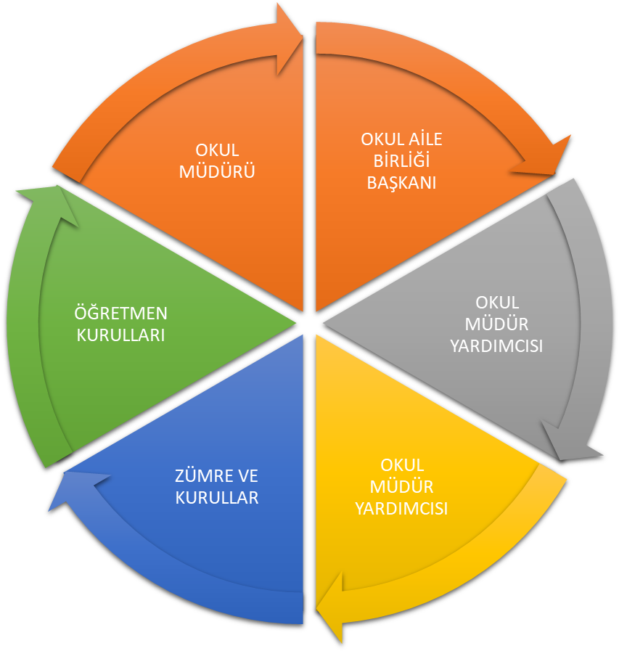
Paydaş anketlerine ilişkin ortaya çıkan temel sonuçlara altta yer verilmiştir:

Öğrenci Anketi Sonuçları:
2024–2028 Stratejik Plan hazırlıkları çerçevesinde okulumuzdan 256 öğrenci öğrenci anketine katılmış olup verdikleri cevapların oranı aşağıdaki tabloda belirtilmiştir;

Yapılan anket çalışmasının istatistiki veri sonuçlarına göre okulumuzun olumlu ve güçlü yanları;
- Okulumuz güvenli, temiz ve bakımlı olması.
- Öğretmenlerimizin ve idarecilerimizin öğrencilerle ve velilerle ilgili olması. Okulumuzda idareden en alt çalışan kadrosuna kadar herkes güler yüzlü ve her soruna çözüm odaklı yaklaşması. Öğretmenlerle rahatlıkla iletişim kurulabilmesi. Okul yönetici ve hizmetlileri bizlere her konuda yardımcı olması. Okulda çeşitli sosyal faaliyetlerin yürütülmesi. Okul araç ve gereçlerin, gerektiği zaman kullanıma açık olması.
- Çeşitli sportif ve kültürel faaliyetlerle birlikte, turnuvaların düzenlenmesi. Etkinliklerde öğrenci görüşlerinin alınması. Sanatsal faaliyetlere aktif katılımın desteklenmesi; ilgi ve yeteneklerine göre bu etkinliklere yönlendirilmesi.
- Özel eğitim sınıfı öğretmenlerinin destekleyici ve donanımlı olması.
Geliştirilmesi gereken zayıf alanlarımız ise:
- Okul bahçesinin küçük olması.
- Spor salonunun olmaması Sınıfların kalabalık olması
Öğretmen Anketi Sonuçları:
2024–2028 Stratejik Plan hazırlıkları çerçevesinde okulumuzdan 17 öğretmen kendilerine mail olarak gönderilen öğretmen anketine katılmıştır. Bu anket ile kararlara katılım, işbirliği, iletişim, motivasyon ve fiziksel imkanlara ilişkin algıları ve memnuniyetleri belirlenmiştir. Verdikleri cevapların oranı ekteki tabloda belirtilmiştir;

Yapılan anket çalışmasının istatistiki veri sonuçlarına ve sorulara verilen yanıtlara göre okulumuzun güçlü ve olumlu yanları;
- Okulda çok fazla projenin aktif bir şekilde yürütülmesi
- Çalışanların veli ve öğrenci sorunlarını dinlemesi ve adil çözümler üretmesi. Tüm çalışanlara okulun değer vermesi. Sosyal ve kültürel açılardan öğrencileri geliştirecek yönlendirme ve teşviklerin yapılması. Yakın çevre ile uyumlu çalışmaların yürütülmesi.
- Öğretmen kadrosunun sorumluluk sahibi olması. İletilen sorunlara idarecilerimizin çözüm odaklı yaklaşımının olması. Kendini sürekli geliştiren bir okul olması. Okuldaki çalışanların tümünün olumlu iletişimde bulunmaları. Güvenli bir okul olması.
- Etkin bir iletişim ağının olması. Okul ve sınıfların temizliğine özen gösterilmesi. Her türlü öğrenci başarısının adil şekilde ödüllendirilmesi.
- Rehberlik servisinin çalışmalarının etkili olması. Eğitim teknolojilerinin kullanılmasına imkan sağlanması. Veli-okul işbirliğine önem verilmesi. Tam gün eğitim yapılması. Olumlu okul ikliminin yakalanmış olması. Okulun merkezi bir konumda bulunması.
- Okulumuzun olumsuz ve geliştirilmesi gereken yanları ise;
- Sınıf mevcutlarının kalabalık olması. Laboratuvarın, spor salonunun bulunmaması. Velilerimizin eğitim seviyesinin düşüklüğü.
- Bölgede ulaşım sıkıntısı olması.Okulumuzun çok göç alan bir konumda yer alması. Bina yapısının plansız ve öğrenci sayısına göre de bahçesinin yetersiz olması.
- Yeterli araç-gereç ve teknik donanıma sahip olmaması. Okul çevre ve bahçe düzenlemesinin yetersiz olması. Tam gün eğitim nedeniyle verilen uzun öğle arasında çocukların yönlendirilebileceği faaliyetlerin olmaması. Okulun fiziki yapısının, kazaların yaşanmasını açık hale getirmesi ve okulda yeşil alanın bulunmaması.
- Özel eğitim sınıfının fiziki alan olarak küçük, malzeme yönünden de yetersiz olması.
- Proje çalışmalarına katılan öğretmen ve öğrenci sayılarının yetersiz olması.

Veli Anketi Sonuçları:
2024–2028 Stratejik Plan hazırlıkları çerçevesinde okulumuzdan 282 veli okulumuz wp grubundan yayınlanan veli anketine katılmış olup verdikleri cevapların oranı aşağıdaki tabloda belirtilmiştir;

Dış paydaş analizinden elde edilen nicel ve nitel verilere ve göre okulumuzun güçlü ve olumlu yanları şöyle sıralanmaktadır:

Öğretmenler tarafından öğrencilere yeterli ilgi gösterilmesi. Rehber öğretmenler tarafından öğrencilerin ve velilerin yeterli hizmetleri alabilmesi. Okulun resmi web sitesinin güncel olması sebebiyle gereken bilgilerin alınabilmesi. İsteklerin ve ihtiyaçların okul tarafından imkanlar ölçüsünde karşılanması.
- Öğretmenlerimizin eğitim öğretim faaliyetlerinin etkili sonuç vermesi. Okulda çeşitli proje ve aktivitelerin düzenlenmesi. Çalışanlar arasında birlik ve dayanışmanın olması. Okul iki ayrı binada eğitim vererek, birazda olsa küçük ve büyük öğrencileri ile arasındaki yaşanabilecek olumsuzlukların önüne geçilmesi. Sorunlara çabuk çözüm üreten bir idare ve güler yüzlü öğretmenler ile başarıya ortam hazırlanması.
- Okulumuzda destek eğitimi verme,çocuk kulübü ve egzersiz çalışmalarının yapılması gibi bir olumlu iyi yönünün olması. Çocuklarımızın geleceği ile ilgili onları olumlu açıdan yönlendiren, eğitimlerini daha iyi, daha kaliteli nasıl yapabiliriz diye çabalayan öğretmen kadrosunun bulunması.
- İhtiyaç duyulduğunda okul personeline ulaşılabilmesi. Sanatsal ve kültürel etkinliklerin yapılması. Okul-öğretmen-veli iş birliğinin güçlü olması. Veli olarak istek ve şikayetlerin dikkate alınması. Okulda öğrenciler için olumlu bir ortamın oluşması.
Okulumuzun velilerimize göre geliştirilmesi gereken ve olumsuz yanları ise;
- Kapalı spor salonunun ve fen laboratuvarının bulunmaması. Öğle yemeğinin ve yemekhanesinin olmaması.Okulda ders dışı aktivite ve çalışmalar için birimlerin olmaması ve okul bahçesinin yetersizliği. Okul bahçesinde yeşil alanın hiç olmaması.

2.7.Kuruluş İçi Analiz
- 2.7.1Teşkilat Yapısı

Remzi Yursever İlkokulu Teşkilat Yapısı
Okul Gelişim Yönetim Ekibi

Okul Müdürü
Okul-Aile Birliği
Komisyonlar:
Satın Alma Komisyonu
Muayene ve Teslim Alma Komisyonu
Eser İnceleme Komisyonu
Demirbaş Sayımı Komisyonu

Müdür Yardımcıları

Kurullar:
Öğretmenler Kurulu
Şube Öğretmenler Kurulu
Rehberlik ve Psikolojik Danışma Hizmetleri Komisyonu
Öğrenci Davranışlarını Değerlendirme Kurulu

Büro Hizmetleri
Yardımcı Hizmetler
Zümre Öğretmenleri

Sınıf Öğretmenleri
Rehber Öğretmen

Öğrenci Kulüpleri

- Okulumuzda Oluşturulan Birimler

Görevler | Görevle İlgili bölüm, birim, kurul/komisyon | Görevle İlgili işbirliği(paydaşlar) | Hedef Kitle
Okul ve aile iş birliğini sağlamak, okula maddi kaynak oluşturmak | Okul Aile Birliği | Okul yönetimi, öğretmen ve diğer çalışanlar | Öğrenci
Eğitim-öğretimin planlanması ve yönetim ile ilgili en üst karar alma organı | Öğretmenler Kurulu | Okul Yönetimi, Öğretmenler | Öğrenci
Satın alma ile ilgili işlemler | Satın Alma Komisyonu | Okul Yönetimi | -
Öğrenci sosyal ve kişilik hizmetlerinin planlanması ve geliştirilmesi | Psikolojik Danışma ve Rehberlik Hizmetleri Yürütme Komisyonu | Rehberlik Servisi, Sınıf Rehber Öğretmenleri, Okul Yönetimi | Öğrenci
Öğrenci davranışlarının değerlendirilmesinin yapılması, gerekli yaptırım ve ödüllendirme işlemlerinin yapılması. | Öğrenci Davranışları Değerlendirme Kurulu | Okul Yönetimi, Rehberlik Servisi, Sınıf Rehber Öğretmenleri | Öğrenci
Sosyal etkinliklerin planlanması ve uygulanması | Sosyal Etkinlikler Kurulu | Okul Yönetimi, Okul Aile Birliği | Öğrenci
Paylaşımcı ve iş birliğine dayalı yönetim anlayışıyla eğitim-öğretimin niteliğini ve öğrenci başarısını artırmak, okulun fizikî ve insan kaynaklarını geliştirmek, öğrenci merkezli eğitim yapmak, eğitimde planlı ve sürekli gelişim sağlamak | Okul Gelişim Yönetim Ekibi | Okul Yönetimi, Öğretmenler, Veliler | Öğrenci

- 2.7.2İnsan Kaynakları
REMZİ YURTSEVER İLKOKULU PERSONEL LİSTESİ
Tablo.1
Unvan* | Erkek | Kadın | Toplam
Okul Müdürü ve Müdür Yardımcısı | 2 | 1 | 3
Okul Öncesi Öğretmeni | -- | 4 | 4
Sınıf Öğretmeni | 5 | 19 | 24
Branş Öğretmeni | -- | 3 | 3
Rehber Öğretmen | -- | 2 | 2
İdari Personel | 0 | 0 | 0
Yardımcı Personel | -- | 5 | 5
Güvenlik Personeli | -- | - | -
Toplam Çalışan Sayıları | 7 | 34 | 41

Tablo.2İdari Personelin Hizmet Süresine İlişkin Bilgiler
Hizmet Süreleri | 2024 Yıl İtibarıyla
Hizmet Süreleri | Kişi Sayısı | %
1-4 Yıl | 0 | 0
5-6 Yıl | 0 | 0
7-10 Yıl | 0 | 0
10…..Üzeri | 3 | 100

Tablo.3Okul/Kurumda Oluşan Yönetici Sirkülasyonu Oranı
 | Yıl İçerisinde Okul/Kurumdan Ayrılan  Yönetici Sayısı |  |  | Yıl İçerisinde Okul/Kurumda Göreve  Başlayan Yönetici Sayısı
 | 2021 | 2022 | 2023 | 2021 | 2022 | 2023
TOPLAM | 0 | 1 | 3 | 0 | 1 | 3

Tablo.4İdari Personelin Katıldığı Hizmet İçi Programları
Görevi | Katıldığı Çalışmanın Adı | Katıldığı Yıl
Müdür | Yetişkin Eğitimi ve Beden Dili Kursu | 2024
Müdür | Kişisel Zaman Yönetim Semineri | 2024
Müdür | Okullarda Hijyen Eğitimi Semineri | 2024
Müdür Yardımcısı | 2.01.02.01.001 - Temel Robotik Kursu | 2020
Müdür Yardımcısı | 1.02.02.01.002 - Eğitim Koçluğu Kursu | 2019
Müdür Yardımcısı | 2.01.01.03.007 - Gençlik Psikolojisi Kursu | 2019
Müdür Yardımcısı | Stres Yönetimi Semineri | 2023
Müdür Yardımcısı | Zaman Yönetimi Semineri | 2023
Müdür Yardımcısı | MEB Birim Amirlerinin Öğretmen Bilgilendirme Semineri | 2023

Tablo.5 Öğretmenlerin Hizmet Süreleri (Yıl İtibarıyla)
Hizmet Süreleri | Branşı | Kadın | Erkek | Hizmet Yılı | Toplam
1-3 Yıl | Sınıf Öğretmeni  Branş Öğretmeni | 1 | 0 | 1 | 1
4-6 Yıl | Sınıf Öğretmeni  Branş Öğretmeni | 1 | 0 | 5 | 1
7-10 Yıl | Sınıf Öğretmeni  Branş Öğretmeni | 3 | 0 |  | 3
11-15 Yıl | Sınıf Öğretmeni  Branş Öğretmeni | 10 | 1 |  | 11
16-20 | Sınıf Öğretmeni  Branş Öğretmeni | 3  1 | 1  0 |  | 4  1
20 ve üzeri | Sınıf Öğretmeni | 8 | 3 |  | 11

Tablo.6 Kurumda Gerçekleşen Öğretmen Sirkülâsyonunun Oranı
 | Yıl İçerisinde Kurumdan Ayrılan Öğretmen  Sayısı |  |  | Yıl İçerisinde Kurumda Göreve Başlayan  Öğretmen Sayısı
 | 2021 | 2022 | 2023 | 2021 | 2022 | 2023
 | 2 | 2 | 3 | 2 | 2 | 3

Tablo.7Öğretmenlerin Katıldığı Hizmet İçi Programları
Görevi | Katıldığı Çalışmanın Adı | Katıldığı Yıl
Sınıf Öğretmeni | Meb Birimlerinin Öğretmen Bilgilendirme Semineri  Bağımlılıkla Mücadele Semineri  İlkokulda Gelişim Ve Ön Değerlendirme Semineri | 2023
Sınıf Öğretmeni | Meb Birimlerinin Öğretmen Bilgilendirme Semineri  Bağımlılıkla Mücadele Semineri  İlkokulda Gelişim Ve Ön Değerlendirme Semineri | 2023
Sınıf Öğretmeni | Meb Birimlerinin Öğretmen Bilgilendirme Semineri  Bağımlılıkla Mücadele Semineri  İlkokulda Gelişim Ve Ön Değerlendirme Semineri | 2023
Sınıf Öğretmeni | Meb Birimlerinin Öğretmen Bilgilendirme Semineri  Bağımlılıkla Mücadele Semineri  İlkokulda Gelişim Ve Ön Değerlendirme Semineri | 2023
Sınıf Öğretmeni | Meb Birimlerinin Öğretmen Bilgilendirme Semineri  Bağımlılıkla Mücadele Semineri  İlkokulda Gelişim Ve Ön Değerlendirme Semineri | 2023
Sınıf Öğretmeni | Meb Birimlerinin Öğretmen Bilgilendirme Semineri  Bağımlılıkla Mücadele Semineri  İlkokulda Gelişim Ve Ön Değerlendirme Semineri | 2023
Sınıf Öğretmeni | Meb Birimlerinin Öğretmen Bilgilendirme Semineri  Bağımlılıkla Mücadele Semineri  İlkokulda Gelişim Ve Ön Değerlendirme Semineri | 2023
Sınıf Öğretmeni | Meb Birimlerinin Öğretmen Bilgilendirme Semineri  Bağımlılıkla Mücadele Semineri  İlkokulda Gelişim Ve Ön Değerlendirme Semineri | 2023
Sınıf Öğretmeni | Meb Birimlerinin Öğretmen Bilgilendirme Semineri  Bağımlılıkla Mücadele Semineri  İlkokulda Gelişim Ve Ön Değerlendirme Semineri | 2023
Sınıf Öğretmeni | Meb Birimlerinin Öğretmen Bilgilendirme Semineri  Bağımlılıkla Mücadele Semineri  İlkokulda Gelişim Ve Ön Değerlendirme Semineri | 2023
Sınıf Öğretmeni | Meb Birimlerinin Öğretmen Bilgilendirme Semineri  Bağımlılıkla Mücadele Semineri  İlkokulda Gelişim Ve Ön Değerlendirme Semineri | 2023
Sınıf Öğretmeni | Meb Birimlerinin Öğretmen Bilgilendirme Semineri  Bağımlılıkla Mücadele Semineri  İlkokulda Gelişim Ve Ön Değerlendirme Semineri | 2023
Sınıf Öğretmeni | Meb Birimlerinin Öğretmen Bilgilendirme Semineri  Bağımlılıkla Mücadele Semineri  İlkokulda Gelişim Ve Ön Değerlendirme Semineri | 2023
Sınıf Öğretmeni | Meb Birimlerinin Öğretmen Bilgilendirme Semineri  Bağımlılıkla Mücadele Semineri  İlkokulda Gelişim Ve Ön Değerlendirme Semineri | 2023
Sınıf Öğretmeni | Meb Birimlerinin Öğretmen Bilgilendirme Semineri  Bağımlılıkla Mücadele Semineri  İlkokulda Gelişim Ve Ön Değerlendirme Semineri | 2023
İngilizce Öğretmeni | Meb Birimlerinin Öğretmen Bilgilendirme Semineri  Bağımlılıkla Mücadele Semineri  İlkokulda Gelişim Ve Ön Değerlendirme Semineri | 2023
İngilizce Öğretmeni | Meb Birimlerinin Öğretmen Bilgilendirme Semineri  Bağımlılıkla Mücadele Semineri  İlkokulda Gelişim Ve Ön Değerlendirme Semineri | 2023
Sınıf Öğretmeni | Meb Birimlerinin Öğretmen Bilgilendirme Semineri  Bağımlılıkla Mücadele Semineri  İlkokulda Gelişim Ve Ön Değerlendirme Semineri | 2023
Sınıf Öğretmeni | Meb Birimlerinin Öğretmen Bilgilendirme Semineri  Bağımlılıkla Mücadele Semineri  İlkokulda Gelişim Ve Ön Değerlendirme Semineri | 2023
Sınıf Öğretmeni | Meb Birimlerinin Öğretmen Bilgilendirme Semineri  Bağımlılıkla Mücadele Semineri  İlkokulda Gelişim Ve Ön Değerlendirme Semineri | 2023
Sınıf Öğretmeni | Meb Birimlerinin Öğretmen Bilgilendirme Semineri  Bağımlılıkla Mücadele Semineri  İlkokulda Gelişim Ve Ön Değerlendirme Semineri | 2023
Sınıf Öğretmen | Meb Birimlerinin Öğretmen Bilgilendirme Semineri  Bağımlılıkla Mücadele Semineri  İlkokulda Gelişim Ve Ön Değerlendirme Semineri | 2023
Sınıf Öğretmen | Meb Birimlerinin Öğretmen Bilgilendirme Semineri  Bağımlılıkla Mücadele Semineri  İlkokulda Gelişim Ve Ön Değerlendirme Semineri | 2023
Sınıf Öğretmen | Meb Birimlerinin Öğretmen Bilgilendirme Semineri  Bağımlılıkla Mücadele Semineri  İlkokulda Gelişim Ve Ön Değerlendirme Semineri | 2023
Sınıf Öğretmen | Meb Birimlerinin Öğretmen Bilgilendirme Semineri  Bağımlılıkla Mücadele Semineri  İlkokulda Gelişim Ve Ön Değerlendirme Semineri | 2023
Sınıf Öğretmeni | Meb Birimlerinin Öğretmen Bilgilendirme Semineri  Bağımlılıkla Mücadele Semineri  İlkokulda Gelişim Ve Ön Değerlendirme Semineri | 2023
Sınıf Öğretmeni | Meb Birimlerinin Öğretmen Bilgilendirme Semineri  Bağımlılıkla Mücadele Semineri  İlkokulda Gelişim Ve Ön Değerlendirme Semineri | 2023
Din Kültürü Ve Ahlak Bilgisi | Meb Birimlerinin Öğretmen Bilgilendirme Semineri  Bağımlılıkla Mücadele Semineri  İlkokulda Gelişim Ve Ön Değerlendirme Semineri | 2023
Rehberlik | Meb Birimlerinin Öğretmen Bilgilendirme Semineri  Bağımlılıkla Mücadele Semineri  İlkokulda Gelişim Ve Ön Değerlendirme Semineri | 2023
Rehberlik | Meb Birimlerinin Öğretmen Bilgilendirme Semineri  Bağımlılıkla Mücadele Semineri  İlkokulda Gelişim Ve Ön Değerlendirme Semineri | 2023
Ana Sınıfı | Meb Birimlerinin Öğretmen Bilgilendirme Semineri  Bağımlılıkla Mücadele Semineri  İlkokulda Gelişim Ve Ön Değerlendirme Semineri | 2023
Ana Sınıfı | Meb Birimlerinin Öğretmen Bilgilendirme Semineri  Bağımlılıkla Mücadele Semineri  İlkokulda Gelişim Ve Ön Değerlendirme Semineri | 2023
Ana Sınıfı | Meb Birimlerinin Öğretmen Bilgilendirme Semineri  Bağımlılıkla Mücadele Semineri  İlkokulda Gelişim Ve Ön Değerlendirme Semineri | 2023
Ana Sınıfı | Meb Birimlerinin Öğretmen Bilgilendirme Semineri  Bağımlılıkla Mücadele Semineri  İlkokulda Gelişim Ve Ön Değerlendirme Semineri | 2023

Tablo .8 Kurumdaki Mevcut Hizmetli/ Memur Sayısı

 | Görevi | Erkek | Kadın | Eğitim  Durumu | Toplam
1 | Memur | 0 | 0 | 0 | 0
2 | Hizmetli | 0 | 5 | İlköğretim | 5

Tablo.9 Okul/kurum Rehberlik Hizmetleri
 | Mevcut Kapasite |  |  | Mevcut Kapasite Kullanımı ve Performans
Psikolojik Danışman Norm Sayısı | Görev Yapan Psikolojik Danışman Sayısı | İhtiyaç Duyulan Psikolojik Danışman Sayısı | Görüşme Odası sayısı | Danışmanlık Hizmeti Alan |  |  | Rehberlik Hizmetleri İle İlgili  Düzenlenen Eğitim/Paylaşım  Toplantısı vb. Faaliyet Sayısı
 |  |  |  | Öğrenci Sayısı | Öğretmen Sayısı | Veli Sayısı | Öğretmenlere Yönelik | Öğrencilere Yönelik | Velilere Yönelik
2 | 2 | 0 | 2 | 270 | 12 | 320 | 2 | 3 | 3

- 2.7.3.Teknolojik Düzey
Teknolojik kaynaklar başta olmak üzere okulumuzda bulunan çalışır durumdaki donanım malzemesine ilişkin bilgiye alttaki tabloda yer verilmiştir.
- Teknolojik Kaynaklar Tablosu
Akıllı Tahta Sayısı | 26 | TV Sayısı | 3
Masaüstü Bilgisayar Sayısı | 5 | Yazıcı Sayısı | 7
Taşınabilir Bilgisayar Sayısı | 2 | Fotokopi Makinesi Sayısı | 2
Projeksiyon Sayısı | 1 | İnternet Bağlantı Hızı | 100Mbps

2.7.4.Mali Kaynaklar
Okulumuzun genel bütçe ödenekleri, okul aile birliği gelirleri ve diğer katkılarda dâhil olmak üzere gelir ve giderlerine ilişkin son iki yıl gerçekleşme bilgileri alttaki tabloda verilmiştir.

Yıllar | Gelir Miktarı | Gider Miktarı
2022 | 115241,33 | 123484,97
2023 | 567789,90 | 416120,02

Kaynak Tablosu

Okul/kurum bütçesinde giderler aşağıdaki başlıklar altında toplanabilir. Harcama türleri okul/kurumların özelliklerine göre çeşitlilik gösterebilir.

Harcama Kalemler
Harcama Kalemi | Çeşitleri
Personel | Sözleşmeli olarak çalışan personelin (sekreter temizlik,  güvenlik) ücret, vergi, sigorta vb. giderleri
Onarım | Okul/kurum binası ve tesisatlarıyla ilgili her türlü  küçük onarım; makine, bilgisayar, yazıcı vb. bakım giderleri
Sosyal-sportif faaliyetler | Etkinlikler ile ilgili giderler
Temizlik | Temizlik malzemeleri alımı
İletişim | Telefon, faks, internet, posta, mesaj giderleri
Kırtasiye | Her türlü kırtasiye ve sarf malzemesi giderleri

2.7.5.İstatistiki Veriler

Okulumuzun temel girdilerine ilişkin bilgiler altta yer alan okul künyesine ilişkin tabloda yer almaktadır.

- Temel Bilgiler Tablosu

İli: İstanbul |  |  |  | İlçesi:Küçükçekmece
Adres: | Cennet Mah. İmaret Cad. No:4 |  |  | Coğrafi Konum (link): |  | https://goo.gl/maps/aQjVKBpq5Ww
Telefon Numarası: | 212 601 00 45 |  |  | Faks Numarası: |  | 212 601 00 47
e- Posta Adresi: | 740796@meb.k12.gov.tr |  |  | Web sayfası adresi: |  | http://remziyurtseverilkokulu.meb.k12.tr
Kurum Kodu: | 740796 |  |  | Öğretim Şekli: |  | Tam Gün
Okulun Hizmete Giriş Tarihi : 1923 |  |  |  | Toplam Çalışan Sayısı |  | 42
Öğrenci Sayısı: | Kız | 381 |  | Öğretmen Sayısı | Kadın | 19
Öğrenci Sayısı: | Erkek | 395 |  | Öğretmen Sayısı | Erkek | 5
Öğrenci Sayısı: | Toplam | 776 |  | Öğretmen Sayısı | Toplam | 24
Derslik Başına Düşen Öğrenci Sayısı |  |  | 27,7 | Şube Başına Düşen Öğrenci Sayısı |  |  | 25,8
Öğretmen Başına Düşen Öğrenci Sayısı |  |  | 23,5 | Şube Başına 30’dan Fazla Öğrencisi Olan Şube Sayısı |  |  | 9
Öğrenci Başına Düşen Toplam Gider Miktarı |  |  | 1324201,37 | Öğretmenlerin Kurumdaki Ortalama Görev Süresi |  |  | 10

Çalışan Bilgileri
Okulumuzun çalışanlarına ilişkin bilgiler altta yer alan tabloda belirtilmiştir.
Çalışan Bilgileri Tablosu
Unvan* | Erkek | Kadın | Toplam
Okul Müdürü ve Müdür Yardımcısı | 2 | 1 | 3
Okul Öncesi Öğretmeni | -- | 4 | 4
Sınıf Öğretmeni | 5 | 19 | 24
Branş Öğretmeni | -- | 3 | 3
Rehber Öğretmen | -- | 2 | 2
İdari Personel | 0 | 0 | 0
Yardımcı Personel | -- | 5 | 5
Güvenlik Personeli | -- | - | -
Toplam Çalışan Sayıları | 7 | 34 | 41

Okulumuz Bina ve Alanları
Okulumuzun binası ile açık ve kapalı alanlarına ilişkin temel bilgiler altta yer almaktadır.

Okul Yerleşkesine İlişkin Bilgiler
Okul Bölümleri |  | Özel Alanlar | Var | Yok
Okul Kat Sayısı | 4 | Çok Amaçlı Salon | Var
Derslik Sayısı | 28 | Çok Amaçlı Saha | Var
Derslik Alanları (m2) | 49x27=2303m2 | Kütüphane | Var
Kullanılan Derslik Sayısı | 28 | Fen Laboratuvarı |  | Yok
Şube Sayısı | 30 | Bilgisayar Laboratuvarı |  | Yok
İdari Odaların Alanı (m2) | 21x4=84(m2) | İş Atölyesi |  | Yok
Öğretmenler Odası (m2) | 49(m2) | Beceri Atölyesi |  | Yok
Okul Oturum Alanı (m2) | 3117,12(m2) | Pansiyon |  | Yok
Okul Bahçesi (Açık Alan)(m2) | 2337,84(m2)
Okul Kapalı Alan (m2) | 779,28(m2)
Sanatsal, bilimsel ve sportif amaçlı toplam alan (m2) | 1350(m2)
Kantin (m2) | 25(m2)
Tuvalet Sayısı
Diğer (… )

Sınıf ve Öğrenci Bilgileri
Okulumuzda yer alan sınıfların öğrenci sayıları alttaki tabloda verilmiştir.
SINIFI | Kız | Erkek | Toplam | SINIFI | Kız | Erkek | Toplam | SINIFI | Kız | Erkek | Toplam
Özel Eğitim  Hafif | 1 | 4 | 5 | 2-A | 12 | 18 | 30 | 4-A | 9 | 13 | 22
Özel Eğitim  Orta Ağır | 2 | 1 | 3 | 2-B | 14 | 12 | 26 | 4-B | 10 | 12 | 22
Anasınıfı A | 12 | 8 | 20 | 2-C | 15 | 14 | 29 | 4-C | 9 | 11 | 20
Anasınıfı B | 9 | 11 | 20 | 2-D | 14 | 17 | 31 | 4-D | 11 | 12 | 23
Anasınıfı C | 7 | 13 | 20 | 2-E | 15 | 12 | 27 | 4-E | 10 | 10 | 20
Anasınıfı D | 8 | 14 | 22 | 2-F | 15 | 17 | 32 | 4-F | 9 | 14 | 23
1-A | 15 | 14 | 29 | 3-A | 16 | 18 | 34
1-B | 18 | 16 | 34 | 3-B | 16 | 15 | 31
1-C | 18 | 11 | 29 | 3-C | 16 | 18 | 34
1-D | 19 | 15 | 34 | 3-D | 16 | 16 | 32
1-E | 17 | 13 | 30 | 3-E | 15 | 18 | 33
1-F | 18 | 12 | 30 | 3-F | 15 | 16 | 31

2.8.Dış Çevre Analizi (Politik,Ekonomik,Sosyal,Teknolojik,Yasal ve Çevresel Çevre Analizi-PESTLE
ETKENLER | TESPİTLER | İDAREYE ETKİSİ |  | NE YAPILMALI
ETKENLER | TESPİTLER | Fırsatlar | Tehditler | NE YAPILMALI
POLİTİK | Okullaşma Oranının arttırılması. | Fırsat eşitliğine dayalı devlet politikasının okullaşma oranını artırması. | Eğitim kalitesinin düşmesi. | İhtiyaç ve imkana göre okullaşmanın arttırılması.
POLİTİK | Eğitim kalitesinin arttırılması. | Teknolojik araç ve gereçlerinin kullanımının artması. | Teknoloji bağımlılığının artması. | Veli ve Öğrencilerin teknoloji kullanımı konusunda bilinçlendirilmesi.
EKONOMİK | Ekonomik kalkınma konusunda bilgi eksikliği. | İlimizde ve çevremizde eğitime destek sağlayan STK’ların bulunması. | Eğitimin sürdürülebilir ekonomik kalkınmadaki işlevi konusundaki bilincin eksikliği. | İsrafın önlenmesi ve sıfır atık konusunda çalışmaların uygulanması.
EKONOMİK | Okul bütçesinin kısıtlı olması. | Hayırseverlerin eğitim ve öğretime katkı sağlaması. | Eğitimin niteliğini arttırmaya yönelik bütçenin yetersizliği. | Gelir sağlamaya yönelik projelerin yapılması.
SOSYO-KÜLTÜREL | Veli eğitiminin eksikliği. | Kaliteli eğitim ve öğretime ilişkin talebin artması. | Kişiler arasındaki sosyo-ekonomik eşitsizlikler. | Velilere yönelik eğitimlerin arttırılması.
SOSYO-KÜLTÜREL | Aile ve çocukların sosyal kültürel etkinliklere maddi yetersizlikten dolayı katılamaması. | Belediyenin ara ara Sosyo-kültüel Etkinlikler düzenlemesi. | Toplumda kitap okuma, spor yapma, sanatsal ve kültürel faaliyetlerde bulunma alışkanlığının yetersiz oluşu. | Ulaşılabilir etkinlikler düzenlenmesi.
TEKNOLOJİK | Evlerde teknolojik aletlerin yaygınlaşması. | Gelişen teknolojinin eğitimde kullanılabilirliğinin artması. | Bireylerde oluşan teknoloji bağımlılığı ve medyanın olumsuz etkileri. | Teknoloji kullanımı ile ilgili eğitim verilmesi.
TEKNOLOJİK | İnternetin sınırsız bilgiye ulaşmasını vadetmesi. | Sosyal medyanın geniş çevrelerce kullanılıyor olması. | İnternet ortamında oluşan bilgi kirliliği, doğru ve güvenilir bilgiyi ayırt etme güçlüğü. | İnternet kullanımı yaş gruplarına göre sınırlandırılmalı.
LEGAL  (YASAL) | Ders saatlerinin uzun olması. | Daha çok bilgiye ulaşma imkanı sağlaması. | Ders saati süresinin öğrencinin gelişim seviyelerine uygun olmaması. | Öğrenci yaş grubuna uygun olarak ders-teneffüs saatinin güncellenmesi.
LEGAL  (YASAL) | Yönetmelik değişikliğinin sık olması. | Yeni gelişmelerin okul ve sınıf ortamında uygulanması. | Eğitim sisteminde değişikliklere kolay adapte olunamaması. | Yönetmeliğin okul ve öğrenci şartlarına göre düzenlenmesi.
EKOLOJİK  (ÇEVRESEL) | Okulun deprem bölgesinde yer alıyor olması. | Çevre duyarlılığı konusunda çocukların ve velilerin bilgilendirilmesi. | Okul bahçesinde yeşil alan yetersizliği. | Okul binalarının düzenli olarak kontrol edilmesi.
EKOLOJİK  (ÇEVRESEL) | Okul bahçe ve çevresinde yeşil alan eksikliği. | Yeşil alanların arttırılması. | Civarındaki insanlarda çevre duyarlılığının ve çevreyi koruma kültürünün yeteri kadar olmaması. | Çevre bilincinin yaygınlaşması için çalışmalar yapılması.

2.9.GZFT (Güçlü, Zayıf, Fırsat, Tehdit) Analizi
Okulumuzun temel istatistiklerinde verilen okul künyesi, çalışan bilgileri, bina bilgileri, teknolojik kaynak bilgileri ve gelir gider bilgileri ile paydaş anketleri sonucunda ortaya çıkan sorun ve gelişime açık alanlar iç ve dış faktör olarak değerlendirilerek GZFT tablosunda belirtilmiştir. Dolayısıyla olguyu belirten istatistikler ile algıyı ölçen anketlerden çıkan sonuçlar tek bir analizde birleştirilmiştir.
Kurumun güçlü ve zayıf yönleri donanım, malzeme, çalışan, iş yapma becerisi, kurumsal iletişim gibi çok çeşitli alanlarda kendisinden kaynaklı olan güçlülükleri ve zayıflıkları ifade etmektedir ve ayrımda temel olarak okul müdürü/müdürlüğü kapsamından bakılarak iç faktör ve dış faktör ayrımı yapılmıştır.

İçsel Faktörler
+
Güçlü Yönler
Öğrenciler | Öğrencilerin devamsızlık oranının düşük olması.
Çalışanlar | Çalışanların problem çözme odaklı olması.  Çalışanların sorumluluk sahibi, duyarlı bireylerden oluşması. Yönetici hiyerarşisinin çalışanlar üzerinde olumsuz etkisinin olmaması.  İşbirlikçi yaklaşımla öğretmenlerin motivasyonunun yüksek tutulması.  Sınav başarısına yönelik açılan kursların olması.  Yönetici ve öğretmen normlarının doluluk oranının yüksek olması.  Bilgi ve iletişim teknolojilerinin eğitim ve öğretim süreçlerinde kullanılması.
Veliler | Okulda yürütülen tüm sosyal kültürel faaliyetlerde işbirliğine açık olmaları.
Bina ve Yerleşke | Merkezi konumdaki okullardan birisi olması.  Toplu taşımayla ulaşımının rahat bir şekilde sağlanabilmesi.  İki adet binasının bulunması.  Okul bahçesinin içinde kantin bulunması.
Donanım | Özel alt sınıfının ekipmanlarının bir kısmının bulunması.  Destek odasının ekipmanlarının bir kısmının bulunması.  Çok amaçlı salonunun ekipmanlarının bir kısmının olması.  Okulumuzda yönetici ve öğretmen normlarının doluluk oranının yüksek olması.  Yeniliğe ve gelişime açık insan kaynağı.
Bütçe | Temel ihtiyaçları karşılayabilecek yeterlilikte olması.
Yönetim Süreçleri | Yaygın teşkilat ağı.  Alınan kararlara çalışanların uyum göstermesi.  Gerçekleştirilecek kararların ve projelerin hızlı bir şekilde işleyişe geçmesi ve somut olarak karşılığının olması.  Süreçlerin işleyişinde tutarlılığın olması.  Çalışanların yönetim sürecinde fikrinin alınması ve gönüllü katılımının sağlanması.  Eğitime katkı sağlayan, il düzeyindeki,ulusal ve Uluslararası projelerin(Umudum Öğretmenim,Okulum Temiz, Okullarda Orman,Veli Akademileri Bir Harf Bin İstanbul, Dilimizin Zenginlikleri,Ben Okuyorum,İstanbul Okuyor vb.) uygulanıyor olması.  Özel öğretimi destekleyici teşvik mekanizmalarının olması.  Motivasyon ve örgütsel bağlılığın yüksek olması.  Çalışanların sorumluluk alanlarının net bir şekilde belirli olması.
İletişim Süreçleri | İletişimde denetçi bir yaklaşımdan ziyade ılımlı bir üslubun olması.  Öğretmen ve idareci arasındaki tutarlı ve olumlu iletişimin çalışan motivasyonunu arttırması.  Öğretmenin kendini rahat bir şekilde ifade edebilip, sorunlarını dile getirebilmesi.  Veli akademilerinin tutarlı bir şekilde devam ediyor oluşu.  Okulumuzda şiddet olaylarının görece azlığı.

Zayıf Yönler
Öğrenciler | Öğrencilerin yeterli sorumlulukları kazanmadan ve hazır bulunuşlukları düşük bir şekilde eğitime başlamaları.  Okul öncesi eğitim almış öğrenci sayısının yetersiz olması.  Teknolojinin zararlarından etkilenmiş olmaları, dikkat sürelerinin kısa algı seviyelerinin düşük olması.
Çalışanlar | Rekabetçi yaklaşımın bazı durumlarda iş birlikçi yaklaşımın önüne geçmesi.
Veliler | Okulda kazandırılmaya çalışan davranışların evde sürdürülebilirliğinin ve karşılığının olmaması.  Velilerin eğitim seviyelerinin düşüklüğü.  Sosyo-ekonomik aile yapısının düşük olmasının öğrenci eğitimine olumsuz yansıması.  Hayat Boyu Öğrenme Faaliyetlerine veli katılımının düşüklüğü.  Birey sayısı çok aile sayısının fazla olması.
Bina ve Yerleşke | Okulun bahçe düzenlemesinin olmaması.  Bahçe zemininin beton oluşu ve bahçede yeşil ve toprak alanın azlığı.  Bahçede çocuklar için yeterli serbest alanın olmaması.  Çocuklar için düzenlenmiş oyun sahalarının yetersizliği.
Donanım | Spor salonunun bulunmaması. Spor ekipmanlarının yetersizliği.  Müzik odasının bulunmaması. Müzik ekipmanlarının yetersizliği.  Fen ve bilgisayar laboratuvarının bulunmaması.  Yeterli seviyede ve donanımda kütüphanenin bulunmaması.  İş atölyelerinin bulunmaması.  Kantinde satılan sağlıklı gıdaların çeşidinin azlığı.  Öğretmen başına düşen öğrenci sayısının istenen seviyede olmaması.  Derslik başına düşen öğrenci sayısının istenilen seviyede olmaması.
Bütçe | Velilerin çocukların eğitimine gereken bütçeyi ayırmaktan kaçınmaları.  Okul Aile Birliği bütçesinin yetersiz olması  Velilerin sosyo ekonomik düzeylerinin dengesiz oluşu
Yönetim Süreçleri | Etkili bir yabancı dil eğitiminin sağlanamaması.  Bireylerde spor kültürünün oluşturulamaması.  Kazandırılan davranışların sürekliliğinin aile tarafından devam ettirilmesindeki yetersizlik.
İletişim Süreçleri | Hayat Boyu Öğrenme Faaliyetleri’ne veli katılımının düşüklüğü.  Öğretmenlerin velilerle ortak dili konuşamamaktan kaynaklanan iletişim problemleri.  Velilerin eğitim sürecini olumsuz etkileyecek miktarda eğitim sürecine müdahale etmeleri ve öğretmenleriyle olan iletişimindeki özensizlik.  Yabancı uyruklu veli ve öğrencilerle iletişim kurmakta çekilen güçlükler.

Gelişim ve Sorun Alanları
Gelişim ve sorun alanları analizi ile GZFT analizi sonucunda ortaya çıkan sonuçların planın geleceğe yönelim bölümü ile ilişkilendirilmesi ve buradan hareketle hedef, gösterge ve eylemlerin belirlenmesi sağlanmaktadır.
Gelişim ve sorun alanları ayrımında eğitim ve öğretim faaliyetlerine ilişkin üç temel tema olan Eğitime Erişim, Eğitimde Kalite ve kurumsal Kapasite kullanılmıştır. Eğitime erişim, öğrencinin eğitim faaliyetine erişmesi ve tamamlamasına ilişkin süreçleri; Eğitimde kalite, öğrencinin akademik başarısı, sosyal ve bilişsel gelişimi ve istihdamı da dâhil olmak üzere eğitim ve öğretim sürecinin hayata hazırlama evresini; Kurumsal kapasite ise kurumsal yapı, kurum kültürü, donanım, bina gibi eğitim ve öğretim sürecine destek mahiyetinde olan kapasiteyi belirtmektedir.

Eğitime Erişim | Eğitimde Kalite | Kurumsal Kapasite
Okullaşma Oranı | Akademik Başarı | Kurumsal İletişim
Okula Devam/ Devamsızlık | Sosyal, Kültürel ve Fiziksel Gelişim | Kurumsal Yönetim
Okula Uyum, Oryantasyon | Sınıf Tekrarı | Bina ve Yerleşke
Özel Eğitime İhtiyaç Duyan Bireyler | İstihdam Edilebilirlik ve Yönlendirme | Donanım
Yabancı Öğrenciler | Öğretim Yöntemleri | Temizlik, Hijyen
Hayatboyu Öğrenme | Ders araç gereçleri | İş Güvenliği, Okul Güvenliği
 |  | Taşıma ve servis

Gelişim ve sorun alanlarına ilişkin GZFT analizinden yola çıkılarak saptamalar yapılırken yukarıdaki tabloda yer alan ayrımda belirtilen temel sorun alanlarına dikkat edilmesi gerekmektedir.

Gelişim ve Sorun Alanlarımız
1.TEMA: EĞİTİM VE ÖĞRETİME ERİŞİM
1 | Devamsızlığı alışkanlık haline getirmiş öğrencilerin velilerine erişiminde zaman zaman sorunların yaşanması ve mesaj yoluyla velileri anında bilgilendirmenin gelişmemesi
2 | Ara kademedeki yabancı öğrencilerin Türk dilini öğrenmesi için okul dışı zamanlarda kurs açılması
3 | Okul veli işbirliğini geliştirmek adına velilere yönelik sosyal ve kültürel aktivitelerin çoğaltılmasının önem kazanması
4 | Özel eğitim sınıfı öğrencileri için ince ve kaba motor becerilerini geliştirecek ders içi ve ders dışı farklı ortamlarda egzersiz yapılmasını sağlayacak ortamların yetersizliği
5 | Özel gereksinimli öğrenciler için sürekli ve kopmayan bir destek eğitim çalışmasının yapılması ve daha donanımlı sınıfların oluşturulması.
6 | Ara sınıfa gelmiş ve temel akademik becerilere sahip olamayan öğrencilere yönelik destek eğitimin verilmesinin sağlanması
7 | Yabancı uyruklu öğrencilerin ve velilerinin okula adaptasyon sürecinin uzun olması
8 | Adres kayıt bölgesinde bulunan tüm öğrencilerin okullaşmasını sağlamak için tespitlerin ve iyileştirmenin daha sağlıklı yürütülmesi
9 | Bedensel engelli öğrenciler için binanın fiziki yetersizliği

2.TEMA: EĞİTİM VE ÖĞRETİMDE KALİTE
1 | Sosyal etkinlikler kapsamında öğrencilere açılacak kursların çeşitlenmesinin gerekliliği
2 | Okul sportif ve kültürel takımının oluşturulması ve ilçe genelindeki müsabakalara katılımın teşvik edilmesi
3 | Okul kütüphanesi için yeterli alanın bulunmaması
4 | Veli eğitimleri kapsamında kitap okuma alışkanlığının artmasını sağlamak için ödülle teşviğin desteklenmesi
5 | Okulda öğrencilerin ifade ve becerilerini geliştirecek sosyal ve kültürel etkinliklere katılımlarının sağlanması, ilgi ve yeteneklerine göre de ilgili kurumlara yönlendirmenin sağlanması
6 | Öğretmenin hizmet içi faaliyetlere katılımının teşvik edilmesi
7 | Yüksek lisans ve doktora için öğretmenlerin teşvik edilmesi
8 | Aşırı teknoloji kullanımına yönelik öğrenci, veli, öğretmen bilgilendirme çalışmalarının artırılması
9 | Sürekli öğretmen değişimini en aza indirmek
10 | Öğrencilere yönelik sosyal kültürel ve sportif faaliyetlerin yetersiz olması
11 | Sınıf tekrarı durumlarda veli ile işbirliği içinde öğrenci merkezli yürütülmesi
12 | Okul öncesi eğitimde öğrenci kapasitesinin sınırlı olması
13 | Özel Eğitim öğrencilerine yeterli hizmetin sunulamaması

3.TEMA: KURUMSAL KAPASİTE
1 | Temizlik ve hijyen konusunda sürekliliğin sağlanamaması
2 | Çalışanların motivasyonu için ödüllendirmenin yetersizliği
3 | Okul binalarının fiziksel şartlarının iyileştirilmesinin gerekliliği
4 | Taşıma ve servis çalışmalarında görevlilerin profesyonel kişilerle yürütülmesinin önemi ve akıllı alarm sistemlerinin servislerde aktif olmaması
5 | Hiyerarşik yapı içerisinde olumlu okul ikliminin oluşturularak toplam kalite anlayışının benimsenmesinin gerekliliği
6 | Okulların yönetim alanında eğitim görmüş, profesyonel yöneticiler tarafından yönetilmesi
7 | Okul bina kapasitesine göre okul bahçelerinin öğrenci kullanımına yeterli düzeyde olmaması
8 | Okul teknoloji ve internet alt yapısının yetersiz olma
9 | Tüm okul personelinin iş güvenliği eğitimini almış olması ve binada güvenlik tehdidi oluşturacak unsurların en aza indirilmesi.

2.10.Tespit ve İhtiyaçların Belirlenmesi
Durum Analizi Aşamaları | Tespitler | İhtiyaçlar
Uygulanmakta Olan Stratejik  Planın Değerlendirilmesi | Planlanan bazı hedeflerin gerçekleştirilmemesine rağmen hedeflere yaklaşılma düzeyi yüksektir. | Hizmet alanların beklenti ve görüşlerinin dikkate alınması.Hedefleri gerçekleştirmeye yönelik faaliyetlere öncelik verilmesi.
Paydaş Analizi | Paydaşlarımıza fırsat eşitliği tanınır, eşitlikten yararlanırlar. Paydaşlarımızın kurumumuzdan beklentileri farklı ve çok çeşitlidir | Paydaşlarımızın okulla ilgili her türlü etkinliğe  katılım sağlamaları, sorumluluk almaları. Sürekli ve sağlıklı iletişim kurulması.
Fiziki Kaynak Analizi | • Derslik sayıları yeterli değildir.Sınıf mevcutları kalabalıktır.Çocukların gelişim alanlarını destekleyebilecek etkinlik odalarına ihtiyaç vardır. | • Sınıf mevcutlarının azalması durumunda etkinlik odaları açılabilir. Öğrencilerin hobilerini ve yeteneklerini geliştirebilecekleri alanların düzenlenmesi.
Kurum Kültürü Analizi | • Kurumda çalışan herkesin katılımı ile sürecin devamlı olarak iyileştirileceğine ve geliştirileceğine inanırız. Sağlıklı bir çalışma ortamı içerisinde çalışanları tanıyarak fikirlerine değer verir ve işimizi önemseriz. | • Mevcut ve potansiyel ihtiyaçların karşılanması.Yenilikçi fikirlerden yararlanılarak kurum kültürünün geliştirilmesi.

BÖLÜM III:
GELECEĞE BAKIŞ
Okul Müdürlüğümüzün Misyon, vizyon, temel ilke ve değerlerinin oluşturulması kapsamında öğretmenlerimiz, öğrencilerimiz, velilerimiz, çalışanlarımız ve diğer paydaşlarımızdan alınan görüşler sonucunda, stratejik plan hazırlama ekibi tarafından oluşturulan Misyon, Vizyon, Temel Değerler; Okulumuz üst kurulana sunulmuş ve üst kurul tarafından onaylanmıştır.

3.1.MİSYONUMUZ
Okul öncesi ve ilkokul çağındaki bireyleri; değişen dünya şartlarında; milli ve ahlaki değerlerimizi koruyan bilgi toplumu insanı yetiştirmek, topluma yararlı, yaratıcı, pozitif düşünen, yaşının gerektirdiği bilgi ve beceriyi kazandırmak, onları hayata ve bir üst öğrenime hazırlamak için, Milli Eğitimin genel amaçları ve temel ilkelerini gözeterek, kendini gerçekleştirmiş, duygu ve düşüncelerini özgürce ifade edebilen, hak ve sorumluluklarını bilen, üretken ve barışçı, öğrenmeyi öğrenen nitelikli bireyler yetiştirmeye odaklı eğitim ve öğretim faaliyetlerini yürütmektir.

3.2.VİZYONUMUZ
Remzi Yurtsever İlkokulu olarak; topluma yararlı, Türkiye Cumhuriyeti’ne sahip çıkan, ahlaklı, yaratıcı ve pozitif düşünen ve yarattığı değerlerle ülkesini tüm dünyada temsil eden nitelikli bireyler yetiştiren; ayrıca akademik, sosyal, kültürel ve sportif başarılarla adından söz ettiren çevresinde örnek gösterilebilen bir okul olmaktır.

3.3.TEMEL DEĞERLERİMİZ
- Öğrenci merkezli eğitim.
- Dürüst, güvenilir, şeffaf, hizmet ve çözüm odaklı yönetim anlayışı.
- Toplam Kalite Yönetim anlayışı.
- Farklılıklara saygılı olmak, değişime ve gelişime açık olmak.
- Teknolojiden ve bilimden sürekli ve etkin yararlanmak.
- Hizmet sunduğumuz ailelerimizin ve öğrencilerimizin isteklerini, ihtiyaçlarını belirleyip, bunları karşılamak.
- Kararlarımızı elde ettiğimiz sonuçlara göre almak
- Görevlerimizi yerine getirirken katılımcılık, şeffaflık ve tarafsızlık ilkelerini uygulamak.
- Tüm ilişkilerde insana saygı esasını uygulamak; çalışan ve hizmet alanların beklenti, duygu ve düşüncelerine değer vermek.
- Çalışmalarda etkililik ve verimliliğin ekip çalışmalarıyla sağlanacağı anlayışını kabul ederek ekip çalışmalarına gereken önemi vermek.
- Görev dağılımı ve hizmet sunumunda adil olmak ve çalışanın kuruma katkısını tanıyıp takdir etmek.
- Önce insan, karşılıklı güven ve dürüstlük,
- Sabırlı, hoşgörülü ve kararlılık,
- Adaletli performans değerlendirme,
- Kendisiyle ve çevresiyle barışık olma,
- Yetkinlik, üretkenlik ve girişimcilik ruhuna sahip olmak,
- Doğa ve çevreyi koruma bilinci,
- Sorumluluk duygusu ve kendine güven bilincini kazandırma.

BÖLÜM IV:

AMAÇ, HEDEF VE STRATEJİLERİN BELİRLENMESİ

TEMA I: EĞİTİM VE ÖĞRETİME ERİŞİM
Eğitim ve öğretime erişim okullaşma ve okul terki, devam ve devamsızlık, okula uyum ve oryantasyon, özel eğitime ihtiyaç duyan bireylerin eğitime erişimi, yabancı öğrencilerin eğitime erişimi ve hayatboyu öğrenme kapsamında yürütülen faaliyetlerin ele alındığı temadır.

Stratejik Amaç 1:
Kayıt bölgemizde yer alan çocukların okullaşma oranlarını artıran, öğrencilerin uyum ve devamsızlık sorunlarını gideren etkin bir yönetim yapısı kurulacaktır.

Stratejik Hedef 1.1. Kayıt bölgemizde yer alan çocukların okullaşma oranları artırılacak ve öğrencilerin uyum ve devamsızlık sorunları da giderilecektir.
Performans Göstergeleri
No | PERFORMANS  GÖSTERGESİ | Mevcut |  | HEDEF
No | PERFORMANS  GÖSTERGESİ | 2023 | 2024 |  | 2025 | 2026 | 2027 | 2028
PG.1.1.a | Kayıt bölgesindeki öğrencilerden okula kayıt yaptıranların oranı (%) | %95 | %95 |  | %100 | %100 | %100 | %100
PG.1.1.b | İlkokul birinci sınıf öğrencilerinden en az bir yıl okul öncesi eğitim almış olanların oranı (%)(ilkokul) | %46 | %80 |  | % 95 | %100 | %100 | %100
PG.1.1.c. | Okula yeni başlayan öğrencilerden oryantasyon eğitimine katılanların oranı (%) | %98 | %99 |  | %99 | %100 | %100 | %100
PG.1.1.d. | Bir eğitim ve öğretim döneminde 20 gün ve üzeri devamsızlık yapan öğrenci oranı (%) | % 4 | %2 |  | %1 | %1 | %0 | %0
PG.1.1.e. | Bir eğitim ve öğretim döneminde 20 gün ve üzeri devamsızlık yapan yabancı öğrenci oranı (%) | 1 | 1 |  | 0 | 0 | 0 | 0
PG.1.1.f. | Okulun özel eğitime ihtiyaç duyan bireylerin kullanımına uygunluğu (0-1) | 1 | 1 |  | 1 | 1 | 1 | 1
PG.1.1.g. | Hayatboyu öğrenme kapsamında açılan kurslara katılan kişi sayısı (sayı) (halkeğitim) | 45 | 65 |  | 95 | 95 | 100 | 100

Eylemler*
No | Eylem İfadesi | Eylem Sorumlusu | Eylem Tarihi
1.1.1. | Kayıt bölgesinde yer alan öğrencilerin tespiti çalışması yapılacaktır. | Okul Stratejik Plan Ekibi | 01 Eylül-20 Eylül
1.1.2 | Devamsızlık yapan öğrencilerin tespiti ve erken uyarı sistemi için çalışmalar yapılacaktır. | Müdür Yardımcısı | 01 Eylül-20 Eylül
1.1.3 | Devamsızlık yapan öğrencilerin velileri ile özel aylık toplantı ve görüşmeler yapılacaktır. | Rehberlik Servisi | Her ayın son haftası
1.1.4 | Okulun özel eğitime ihtiyaç duyan bireylerin kullanımının kolaylaştırılması için rampa ve asansör eksiklikleri tamamlanacaktır. | Müdür Yardımcısı
1.1.5 | Hayat boyu öğrenme kapsamında açılan kursların sayısı artırılacak. | Okul Yönetimi | Eğitim Öğretim Süresince
1.1.6 | Özel eğitim öğrenci ve velileriyle rehberlik çalışmaları yapılacaktır. | Rehberlik Servisi | Her ayın son haftası

Okulumuzda örgün ve yaygın eğitimin her kademesinde başta dezavantajlı bireyler olmak üzere, tüm bireylerin eğitim ve öğretime etkin katılımının artırılması planlanmaktadır. Bu nedenle eğitim ve öğretime katılımın artırılması ve tüm bireylere adil şartlarda sunulması hedeflenmektedir.
Kız çocuklarının okullaşma oranlarına bakıldığında ilkokulda %100 ile istenen düzeydedir.
Bu hedefin gerçekleşmesi ile örgün öğretimin her kademesinde okullaşma oranlarının ve hayat boyu öğrenmeye katılımın artması, devamsızlığın ve okul terklerinin azalması, özellikle kız öğrenciler ve engelliler olmak üzere özel politika gerektiren grupların eğitime erişim olanaklarının artması, özel öğretim kurumlarının payının artması hedeflenmektedir.

TEMA II: EĞİTİM VE ÖĞRETİMDE KALİTENİN ARTIRILMASI
Eğitim ve öğretimde kalitenin artırılması başlığı esas olarak eğitim ve öğretim faaliyetinin hayata hazırlama işlevinde yapılacak çalışmaları kapsamaktadır.
Bu tema altında akademik başarı, sınav kaygıları, sınıfta kalma, ders başarıları ve kazanımları, disiplin sorunları, öğrencilerin bilimsel, sanatsal, kültürel ve sportif faaliyetleri ile istihdam ve meslek edindirmeye yönelik rehberlik ve diğer mesleki faaliyetler yer almaktadır.

Stratejik Amaç 2:
Öğrencilerimizin gelişmiş dünyaya uyum sağlayacak şekilde donanımlı bireyler olabilmesi için eğitim ve öğretimde kalite artırılacaktır.

Stratejik Hedef 2.1. Öğrenme kazanımlarını takip eden ve velileri de sürece dâhil eden bir yönetim anlayışı ile öğrencilerimizin akademik başarıları ve sosyal faaliyetlere etkin katılımı artırılacaktır.

Performans Göstergeleri
No | PERFORMANS  GÖSTERGESİ | Mevcut |  | HEDEF
No | PERFORMANS  GÖSTERGESİ | 2023 | 2024 |  | 2025 | 2026 | 2027 | 2028
PG.1.1.a | Çevre bilincinin artırılması çerçevesinde yapılan etkinliklere katılan öğrenci sayısı | 450 | 500 |  | 550 | 550 | 550 | 550
PG.1.1.b. | Okul içinde veya dışında düzenlenen en az bir sosyal, kültürel ve sportif etkinliğe katılan öğrenci oranı (%) | %10 | %15 |  | %30 | %40 | %40 | %45
PG.1.1.c. | Okul bünyesinde yıl içinde öğrencilere yönelik düzenlenen sosyal, kültürel ve sportif etkinlik sayısı | 3 | 5 |  | 8 | 10 | 12 | 14
PG.1.1.d. | Yabancı dil sınıfı oluşturulması | 0 | 0 |  | 0 | 1 | 1 | 1
PG.1.1.e. | Kurum olarak ulusal düzeyde (il düzeyindekiler dahil) yapılan projelere katılım sayısı | 0 | 0 |  | 0 | 1 | 1 | 2
PG.1.1.f. | AB projeleri ve ulusal projelere katılım sayısını artırmak | 0 | 0 |  | 1 | 1 | 2 | 2
PG.1.1.g. | Öğrenci başına okunan kitap sayısı | 10 | 20 |  | 30 | 40 | 50 | 60
PG.1.1.h. | Okulumuzdaki Tasarım ve Beceri Atölyesi (Adet) | 0 | 0 |  | 1 | 2 | 2 | 2
PG.1.1.ı. | Okul sağlığı ve hijyen eğitimleri düzenlenmesi | 2 | 3 |  | 3 | 4 | 4 | 5
PG.1.1.i. | Sosyal ve kültürel gezilerin düzenlenmesi | 1 | 2 |  | 4 | 4 | 5 | 5

Stratejiler
No | Eylem İfadesi | Eylem Sorumlusu | Eylem Tarihi
1.1.1. | Eğitimin her kademesinde gerçekleştirilen sosyal, sanatsal ve sportif faaliyetler ve bu faaliyetlere katılan öğrenci sayısı artırılacaktır | Okul İdaresi-Okul Aile Birliği | Eğitim Öğretim Süresince
1.1.2 | Okul sağlığı ve hijyen konularında öğrencilerin, ailelerin ve çalışanların bilinçlendirilmesine yönelik faaliyetler yapılacaktır. Okulumuzun bu konulara ilişkin değerlendirmelere (Beyaz Bayrak vb.) katılmaları desteklenecektir | Tüm Paydaşlar | Eğitim Öğretim Süresince
1.1.3 | Eğitim Bilişim Ağının (EBA) öğrenci, öğretmen ve ilgili bireyler tarafından kullanımını artırmak amacıyla tanıtım faaliyetleri gerçekleştirilecek ve EBA’nın etkin kullanımının sağlanması için öğretmenlere hizmet içi eğitimle verilecektir. | Okul İdaresi-Okul Aile Birliği | Eğitim Öğretim Süresince
1.1.4 | Okul sağlığı ve hijyen konularında öğrencilere, ailelerine ve çalışanlara eğitim verilmesi sağlanacaktır. | Okul İdaresi-Okul Aile Birliği | Eğitim Öğretim Süresince
1.1.5 | Çeşitli yarışma, organizasyon ve benzer etkinliklerle okulumuzda kitap okuma hareketliliği sağlanarak öğrencilerin kitap okumaya yönelik ilgisinin artması sağlanacaktır. | Okul İdaresi-Okul Aile Birliği | Eğitim Öğretim Süresince
1.1.6 | Yabancı dil sınıfı kurulması ile ilgili çalışmalar başlatılacak. | Okul İdaresi-Okul Aile Birliği | 2024-2027
1.1.7 | Bilim Sanat Merkezlerine öğrenci yönlendirilmesi için daha bilinçli çalışmalar yürütülecektir. | Tüm Paydaşlar | 2024-2027
1.1.8 | Tarihi, turistik, kültürel ve eğlenceye dayalı geziler düzenlenecektir. | Tüm Paydaşlar | Eğitim Öğretim Süresince

Stratejik Hedef 2.2. Etkin bir rehberlik anlayışıyla, öğrencilerimizi ilgi ve becerileriyle orantılı bir şekilde üst öğrenime veya istihdama hazır hale getiren daha kaliteli bir kurum yapısına geçilecektir.
Performans Göstergeleri
No | PERFORMANS  GÖSTERGESİ | Mevcut |  | HEDEF
No | PERFORMANS  GÖSTERGESİ | 2023 | 2024 |  | 2025 | 2026 | 2027 | 2028
PG.1.1.a | Uygulanan yerel proje sayısı | 5 | 5 |  | 6 | 7 | 8 | 9
PG.1.1.b | “AB” Proje sayısı | 0 | 0 |  | 1 | 1 | 2 | 2
PG.1.1.c. | Uluslararası hareketlilik programlarına/projelerine katılan öğretmen sayısı | 0 | 0 |  | 1 | 1 | 2 | 3
PG.1.1.d. | Bilim sanat merkezinde yararlanan öğrenci sayısı | 7 | 10 |  | 15 | 20 | 25 | 30
PG.1.1.e. | Çocuklara şiddet ve çocuk istismarını önlemeye yönelik yapılan etkinlik sayısı | 3 | 4 |  | 5 | 5 | 6 | 7
PG.1.1.f. | Teknolojiyi bağımlılığı ile ilgili etkinlik sayısı | 2 | 3 |  | 3 | 4 | 4 | 5
PG.1.1.g. | Sağlıklı ve dengeli beslenme ile ilgili verilen eğitime katılan öğrenci sayısı | 325 | 350 |  | 400 | 450 | 500 | 550

Eylemler
No | Eylem İfadesi | Eylem Sorumlusu | Eylem Tarihi
1.1.1. | Okulumuzun stratejik yönetim yaklaşımına geçişi için yönetici ve öğretmenlere periyodik olarak stratejik yönetim ve planlama eğitimleri verilecektir. | ÖĞRETMENLER VE İDARE | Eğitim Öğretim Süresince
1.1.2 | AB'ye üyelik sürecinde ülkemizin eğitim ve öğretim 2027 hedeflerine yönelik çalışmalarına müdürlüğümüz personelinin ERASMUS+ programı kapsamında aktif katkı ve katılımları sağlanarak hareketlilik düzeyi artırılacaktır. | ÖĞRETMENLER VE İDARE | Eğitim Öğretim Süresince
1.1.3 | TÜBİTAK ve Eğitimde İyi Örneklerden Özgün Uygulamalara projesine öğrenci ve öğretmenlerin katılımı artırılacaktır. | ÖĞRETMENLER VE İDARE | Eğitim Öğretim Süresince
1.1.4 | Okul sağlığı ve hijyen konularında öğrencilerin, velilerin ve okul çalışanlarının bilinçlendirilmesine yönelik faaliyetler yapılacaktır. | Tüm Paydaşlar | Eğitim Öğretim Süresince
1.1.5 | EBA’nın etkin bir şekilde kullanımını sağlamak amacıyla tanıtım faaliyetleri yapılacaktır. | Tüm Paydaşlar | Eğitim Öğretim Süresince
1.1.6 | Eğitimin her kademesinde gerçekleştirilen sosyal, sportif ve sanatsal faaliyetler ve bu faaliyetlere katılan öğrenci sayısı arttırılacaktır. | Tüm Paydaşlar | Eğitim Öğretim Süresince
1.1.7 | Bilim sanat merkezinde yararlanan öğrenci sayısı artırılacaktır. | Tüm Paydaşlar | Eğitim Öğretim Süresince

TEMA III: KURUMSAL KAPASİTE

Stratejik Amaç 3:
Eğitim ve öğretim faaliyetlerinin daha nitelikli olarak verilebilmesi için okulumuzun kurumsal kapasitesi güçlendirilecektir.

Stratejik Hedef 3.1.
Performans Göstergeleri
No | PERFORMANS  GÖSTERGESİ | Mevcut |  | HEDEF
No | PERFORMANS  GÖSTERGESİ | 2023 | 2024 |  | 2025 | 2026 | 2027 | 2028
PG.3.1.1 | Öğretmen başına düşen öğrenci sayısı | 24 | 24 |  | 23 | 23 | 22 | 21
PG.3.1.2 | Veli toplantılarına ortalama katılım oranı (%) | %30 | %35 |  | %40 | %50 | %60 | %85
PG.3.1.3 | Mahalli HİE’ye katılan yönetici, öğretmen ve personel sayısı | 7 | 10 |  | 41 | 45 | 45 | 45
PG.3.1.4 | Öğretmenlerin çalışma motivasyonunu artırmaya yönelik faaliyet sayısı | 4 | 5 |  | 5 | 5 | 5 | 6
PG.3.1.5 | Katılımcı bir yönetim anlayışı çerçevesinde oluşturulan kurul, komisyon veya ekip sayısı | 15 | 16 |  | 17 | 17 | 18 | 18
PG.3.1.6 | Lisansüstü eğitimi tamamlayan personel sayısı | 5 | 6 |  | 7 | 8 | 10 | 12
P.G.3.1.7 | Kurumun resmi WEB sitesinden yapılan duyuru ve haber sayısı | 55 | 80 |  | 100 | 120 | 140 | 160
P.G.3.1.8 | Asil yönetici sayısının toplam yönetici sayısına oranı (%) | %66 | %100 |  | %100 | %100 | %100 | %100
P.G.3.1.9 | Okul servis görevlilerine verilen eğitime katılımcı sayısı | 1 | 2 |  | 6 | 7 | 8 | 9
P.G.3.1.10 | Okul güvenliği için güvenlik görevlisi ve güvenlik ekipman yeterliliği (%) | %90 | %90 |  | %95 | %100 | %100 | %100
P.G.3.1.11 | İş güvenliği eğitimlerine katılım oranı (%) | %100 | %100 |  | %100 | %100 | %100 | %100

Eylemler
No | Eylem İfadesi | Eylem Sorumlusu | Eylem Tarihi
1.1.1. | Personel niteliği, çalışanların motivasyonunun, kurumsal aidiyet ve memnuniyetin arttırılması amacıyla faaliyetler düzenlenecektir. | Okul İdaresi | Eğitim- Öğretim Süresince
1.1.2 | Etik davranış kuralları ve uygulama ilkelerinin geliştirilmesi ile bunların yayımlanması sağlanacaktır. | Okul İdaresi | Eğitim- Öğretim Süresince
1.1.3 | Öğretmenlerimizin hizmet içi faaliyetlerine katılımı için rehberlik yapılacak, desteklenecek ve ödüllendirilecektir. | Okul İdaresi | Eğitim- Öğretim Süresince
1.1.4 | Öğretmenlerimizin eğitici niteliklerinin geliştirilmesi için her yıl eğiticinin eğitimi konulu seminer ve program düzenlenecektir. | Okul İdaresi | Eğitim- Öğretim Süresince
1.1.5 | Okul Web sitesinin kullanım oranını artırmaya yönelik çalışmalar ve bilgilendirmeler yapılacaktır. | Tüm Paydaşlar | Eğitim-Öğretim Süresince
1.1.6 | Başarılı yönetici ve öğretmenlerin ödüllendirilmesi sağlanacaktır. | Okul İdaresi | Dönem Sonunda
1.1.7 | Veli-öğretmen işbirliğini arttırmaya yönelik etkinlikler yapılacaktır. | Tüm Paydaşlar | Eğitim-Öğretim Süresince

MALİYETLENDİRME
2024-2028 Stratejik Planı Faaliyet/Proje Maliyetlendirme Tablosu

Tahmini Maliyet Tablosu
 | 2024 | 2025 | 2026 | 2027 | 2028 | Toplam Maliyet
Amaç 1 | 5000 | 7500 | 8500 | 9000 | 10000 | 40000
Hedef 1.1 | 6000 | 8000 | 9000 | 10000 | 11000 | 42000
Hedef 1.2 | 8000 | 10000 | 12000 | 14000 | 16000 | 60000
Amaç 2 | 10000 | 15000 | 20000 | 25000 | 30000 | 100000
Hedef 2.1 | 12000 | 17000 | 22000 | 27000 | 32000 | 110000
Genel Yönetim Giderleri | 20000 | 25000 | 30000 | 35000 | 40000 | 150000
TOPLAM | 61000 | 82500 | 101500 | 120000 | 139000 | 420000

VI. BÖLÜM: İZLEME VE DEĞERLENDİRME
Okulumuz Stratejik Planı izleme ve değerlendirme çalışmalarında 5 yıllık Stratejik Planın izlenmesi ve 1 yıllık gelişim planın izlenmesi olarak ikili bir ayrıma gidilecektir.
Stratejik planın izlenmesinde 6 aylık dönemlerde izleme yapılacak denetim birimleri, il ve ilçe millî eğitim müdürlüğü ve Bakanlık denetim ve kontrollerine hazır halde tutulacaktır.
Yıllık planın uygulanmasında yürütme ekipleri ve eylem sorumlularıyla aylık ilerleme toplantıları yapılacaktır. Toplantıda bir önceki ayda yapılanlar ve bir sonraki ayda yapılacaklar görüşülüp karara bağlanacaktır.

EKLER

İç Paydaş Anketi Sonuçları:
Stratejik Plan hazırlama sürecinde yapılan ‘İç Paydaş Anketine’ 17 öğretmen katılmıştır.

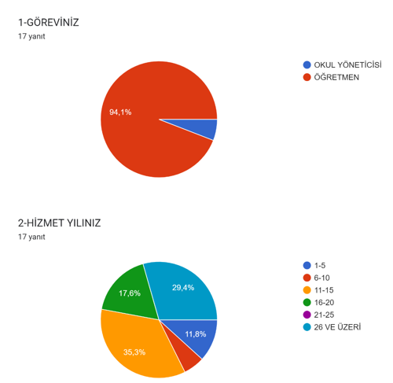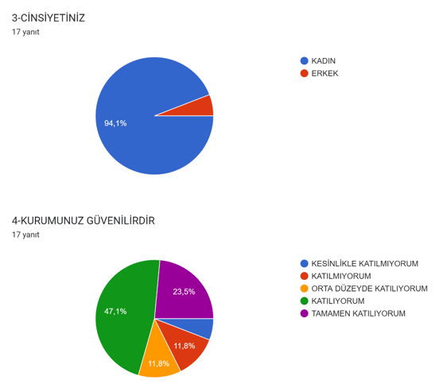
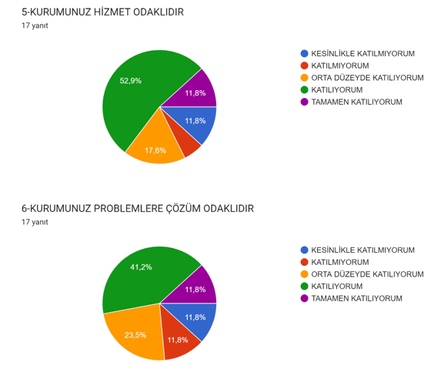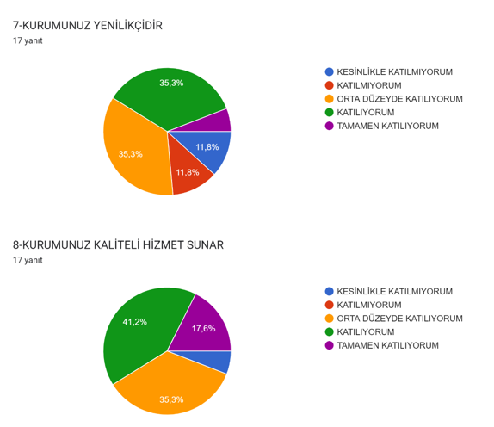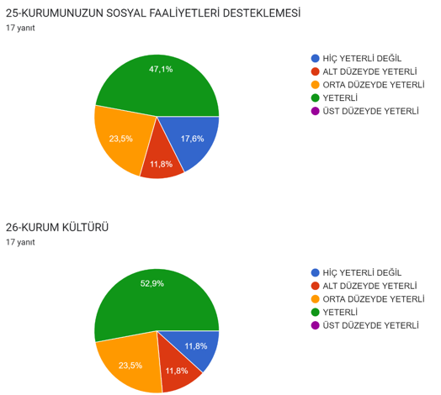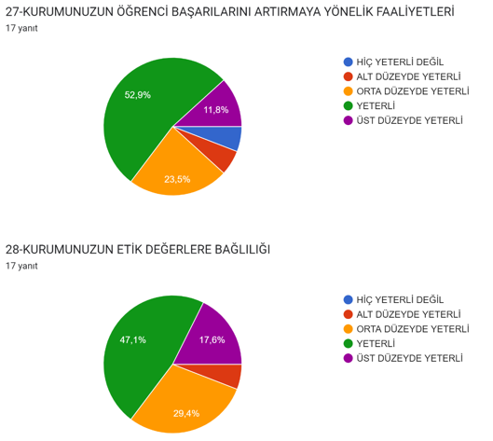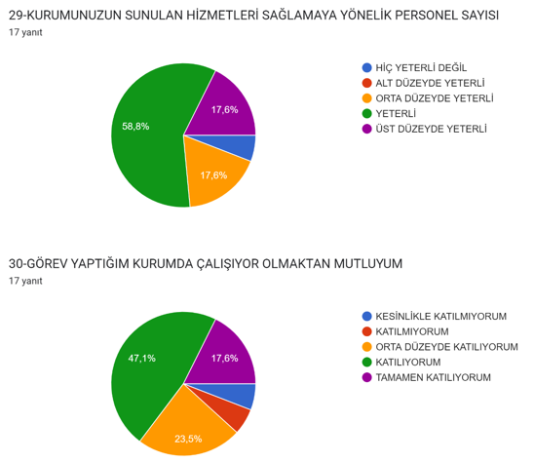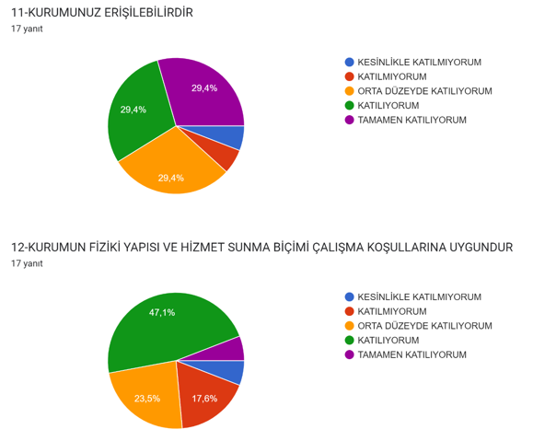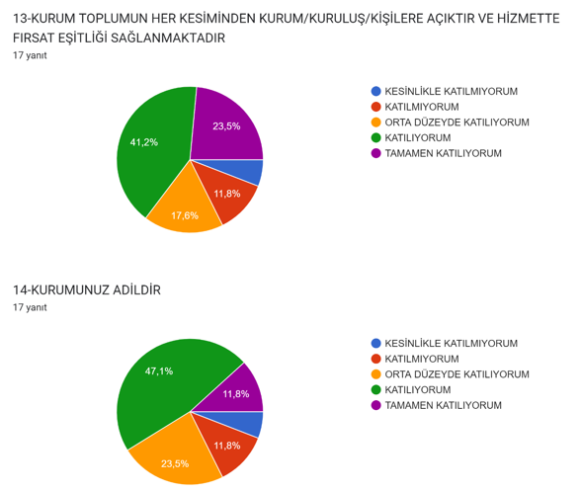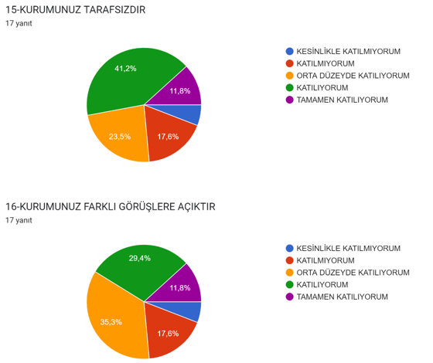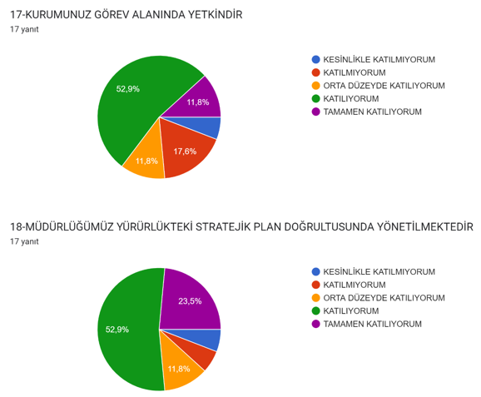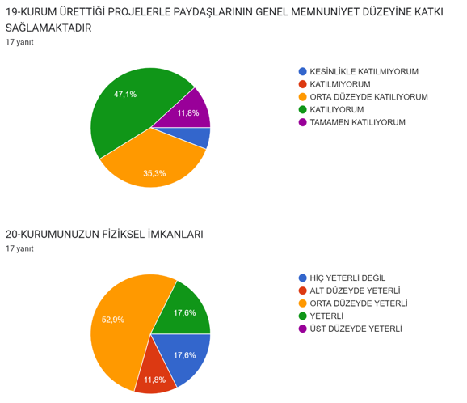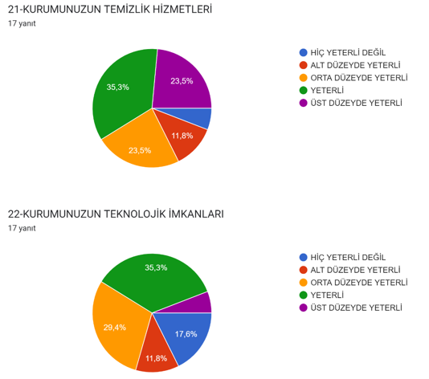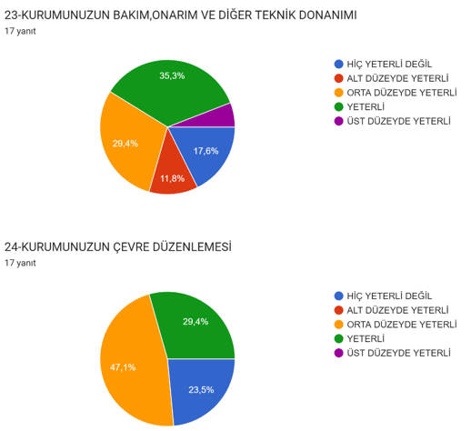
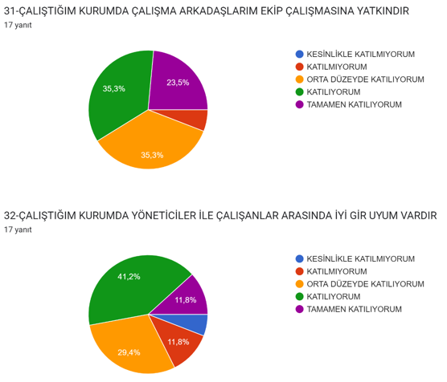
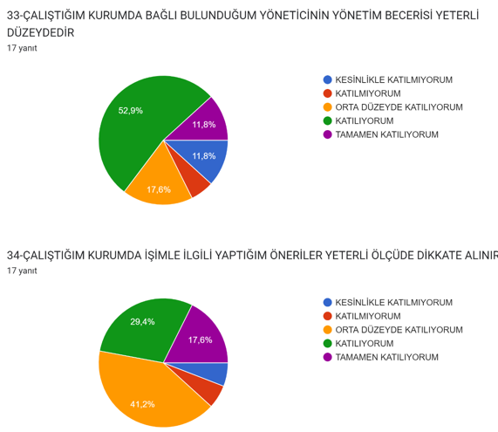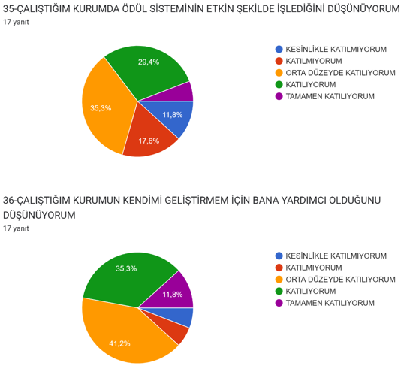

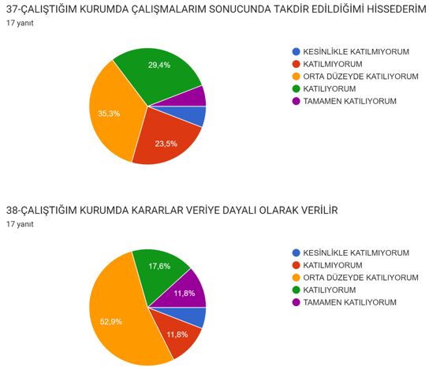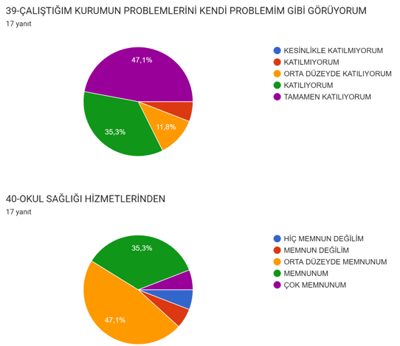
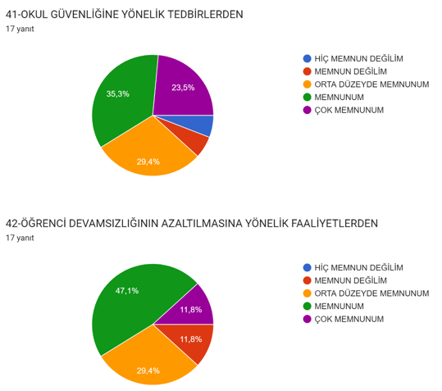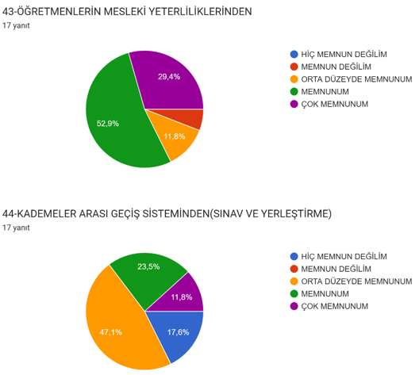
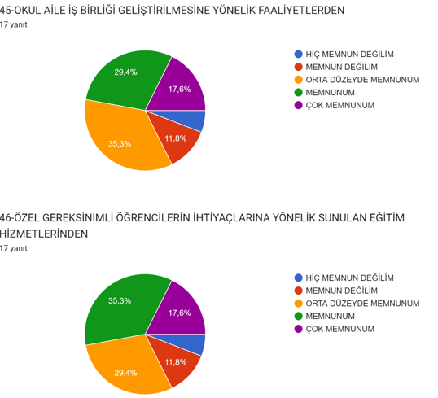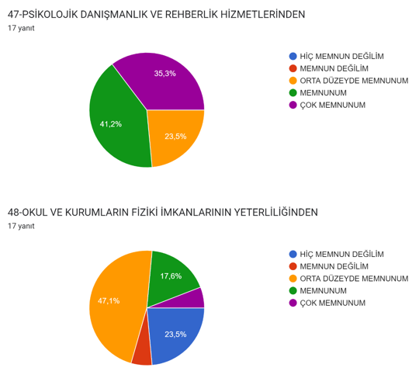

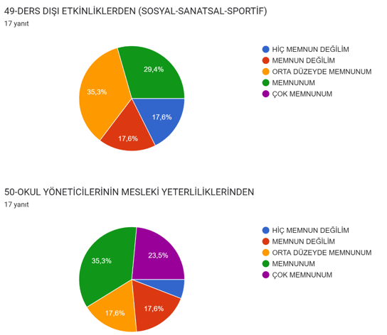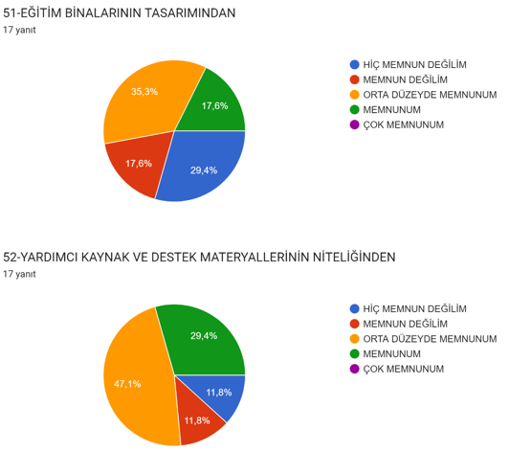

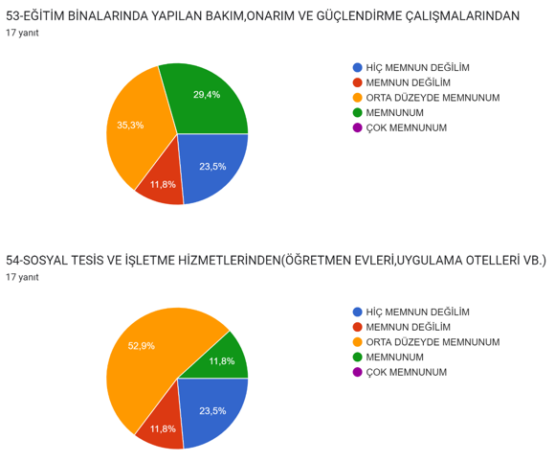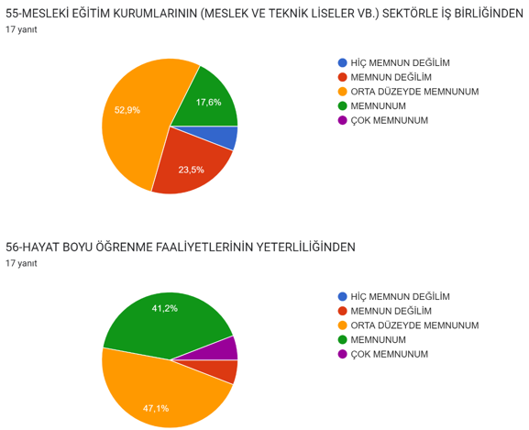

Kurum Kültürünü Değerlendirme Anketi Sonuçları:
Stratejik Plan hazırlama sürecinde yapılan ‘Kurum Kültürünü Değerlendirme ’anketine 34 öğretmen ve personel katılmıştır.

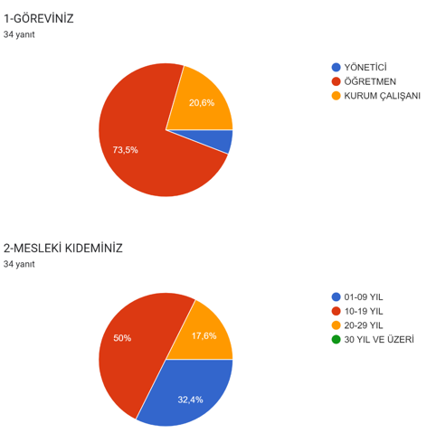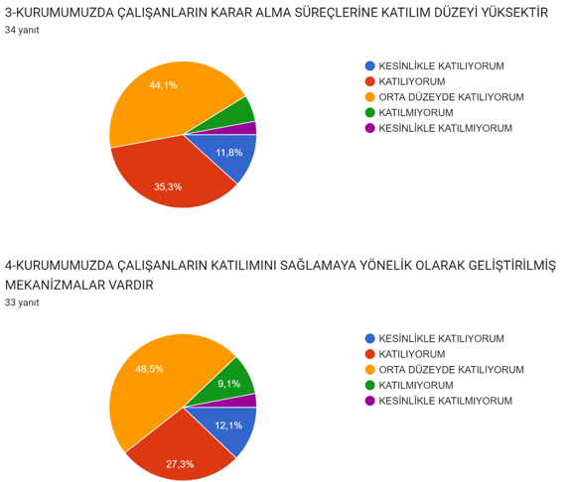
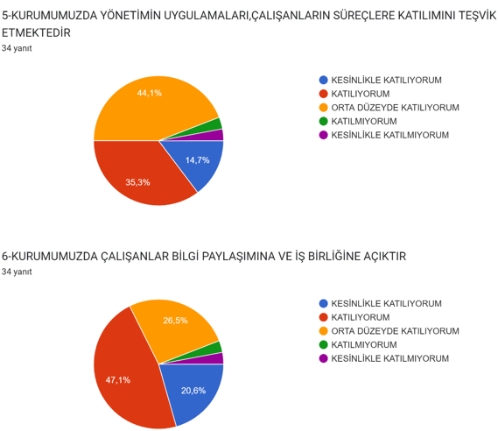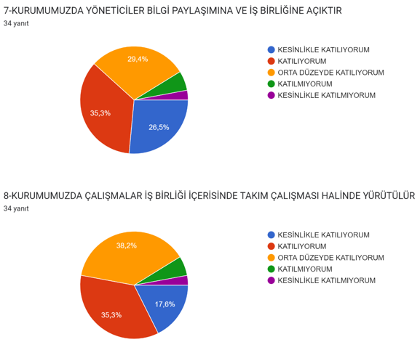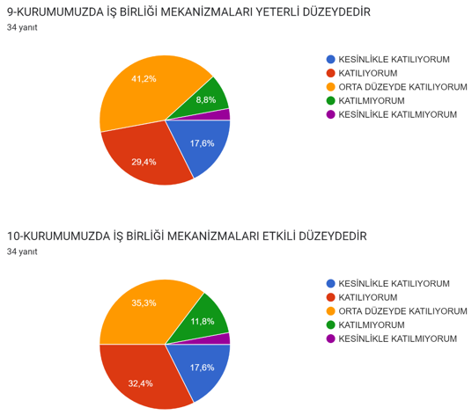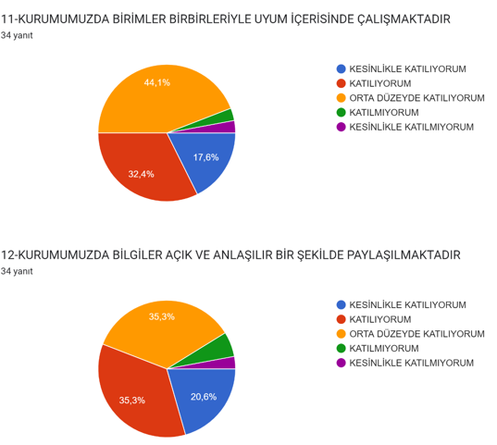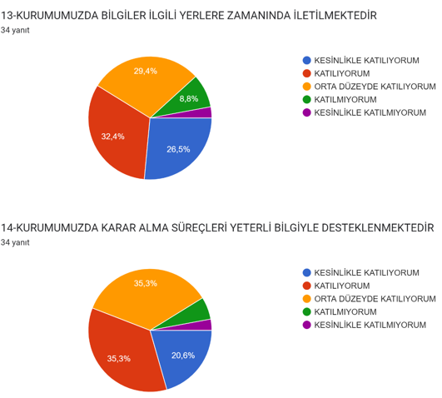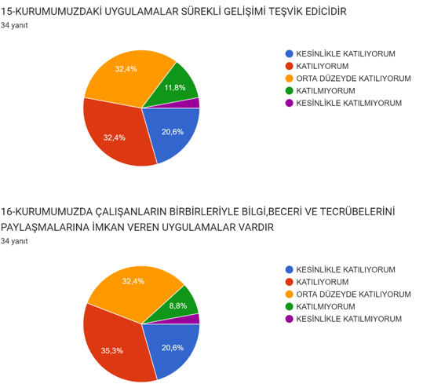

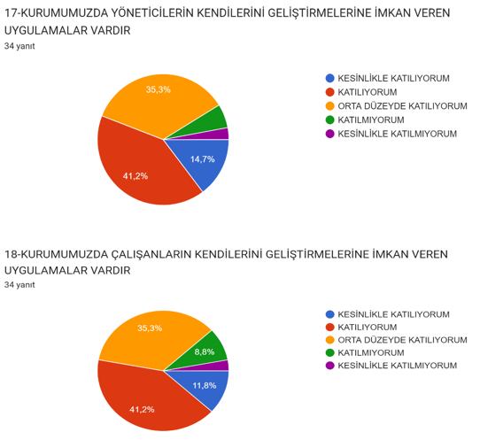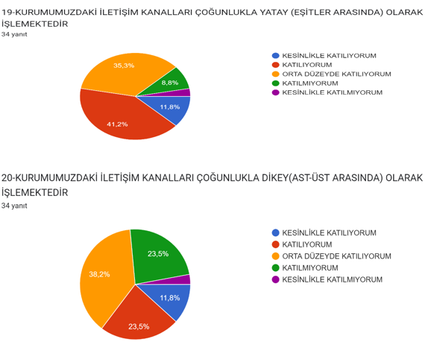

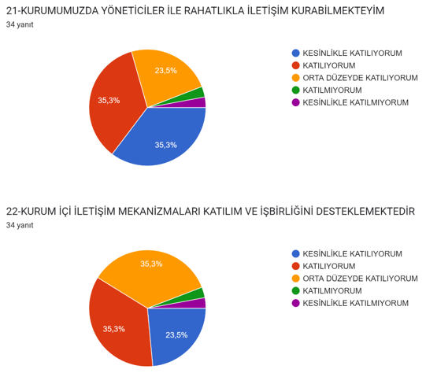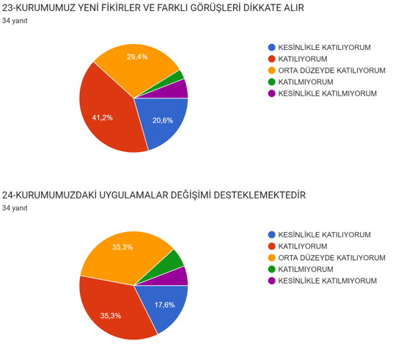
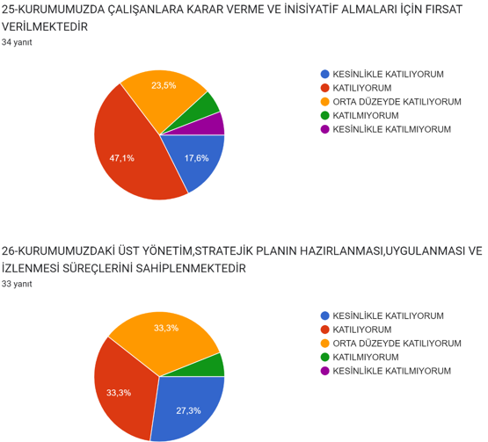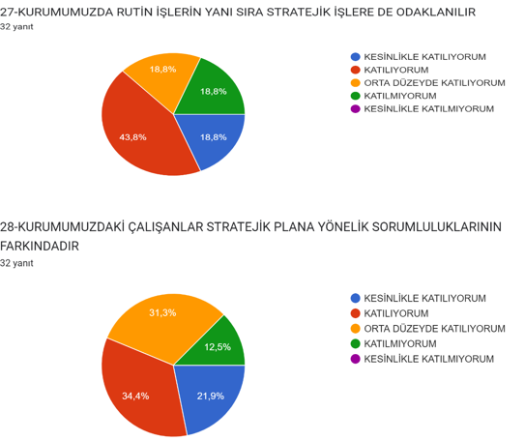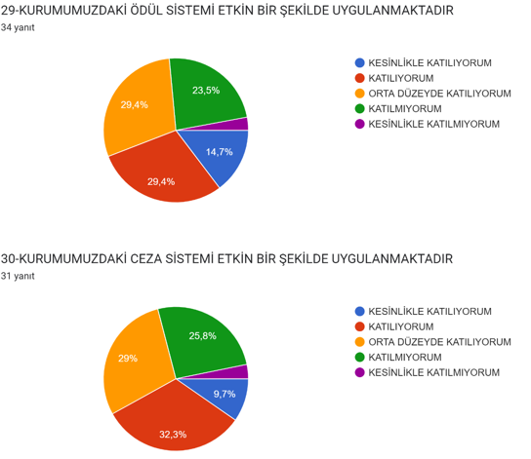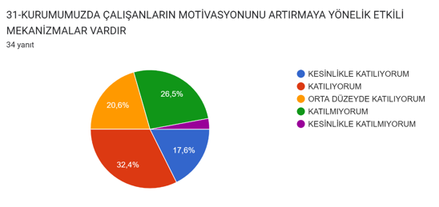

Dış Paydaş Anketi Sonuçları:
Stratejik Plan hazırlama sürecinde yapılan ‘’Dış Paydaş ’anketine 252 veli katılmıştır.
